

**Қарулы Күштердің орталық, өңірлік, флоттық және әскери қоймаларында әскери мүлікті (киім-кешек қызметінің мүлкін) сақтауды ұйымдастыру және қамтамасыз ету жөніндегі нұсқаулықты бекіту туралы**

Қазақстан Республикасы Қорғаныс министрінің 2024 жылғы 20 желтоқсандағы № 1475 бұйрығы

      Қазақстан Республикасы Үкіметінің 2022 жылғы 2 маусымдағы № 357 қаулысымен бекітілген Қазақстан Республикасының Қорғаныс министрлігі туралы ереже 15-тармағының 281) тармақшасына сәйкес БҰЙЫРАМЫН:

      1. Қоса беріліп отырған Қарулы Күштердің орталық, өңірлік, флоттық және әскери қоймаларында әскери мүлікті (киім-кешек қызметінің мүлкін) сақтауды ұйымдастыру және қамтамасыз ету жөніндегі нұсқаулық бекітілсін.

      2. Қазақстан Республикасы Қарулы Күштерінің Тыл бастығы Қазақстан Республикасының заңнамасында белгіленген тәртіппен:

      1) осы бұйрықты Қазақстан Республикасы Әділет министрінің 2023 жылғы 11 шілдедегі № 472 бұйрығымен (Нормативтік құқықтық актілерді мемлекеттік тіркеу тізілімінде № 33059 болып тіркелген) бекітілген Қазақстан Республикасы нормативтік құқықтық актілерінің мемлекеттік тізілімін, Қазақстан Республикасы нормативтік құқықтық актілерінің эталондық бақылау банкін жүргізу қағидалары 10-тармағының талаптарына сәйкес қол қойылған күнінен бастап бес жұмыс күні ішінде электрондық түрде мемлекеттік және орыс тілдерінде Қазақстан Республикасы Әділет министрлігінің "Қазақстан Республикасының Заңнама және құқықтық ақпарат институты" шаруашылық жүргізу құқығындағы республикалық мемлекеттік кәсіпорнына жіберуді;

      2) осы бұйрықты алғашқы ресми жарияланғанынан кейін Қазақстан Республикасы Қорғаныс министрлігінің интернет-ресурсына орналастыруды;

      3) осы бұйрық алғашқы ресми жарияланған күннен кейін күнтізбелік он күн ішінде осы бұйрықтың 2-тармағының 1) және 2) тармақшаларында көзделген іс-шаралардың орындалуы туралы мәліметтерді Қазақстан Республикасы Қорғаныс министрлігінің Заң департаментіне жіберуді қамтамасыз етсін.

      3. Осы бұйрықтың орындалуын бақылау Қазақстан Республикасы Қорғаныс министрінің жетекшілік ететін орынбасарына жүктелсін.

      4. Осы бұйрық мүдделі лауазымды адамдарға және құрылымдық бөлімшелерге жеткізілсін.

      5. Осы бұйрық алғашқы ресми жарияланған күнінен кейін күнтізбелік он күн өткен соң қолданысқа енгізіледі.

|  |  |
| --- | --- |
| *Қазақстан Республикасының*  *Қорғаныс министрі генерал-полковник* | *Р. Жақсылықов* |

|  |  |
| --- | --- |
|  | Қазақстан Республикасы Қорғаныс министрінің 2024 жылғы 20 желтоқсандағы № 1475 бұйрығымен бекітілген |

**Қарулы Күштердің орталық, өңірлік, флоттық және әскери қоймаларында әскери мүлікті (киім-кешек қызметінің мүлкін) сақтауды ұйымдастыру және қамтамасыз ету жөніндегі нұсқаулық**

**Жалпы ережелер**

      1. Осы Қарулы Күштердің орталық, өңірлік, флоттық және әскери қоймаларында әскери мүлікті (киім-кешек қызметінің мүлкін) сақтауды ұйымдастыру және қамтамасыз ету жөніндегі нұсқаулық (бұдан әрі – Нұсқаулық) Қазақстан Республикасы Қарулы Күштерінің орталық, өңірлік, флоттық және әскери қоймасында киім-кешек қызметінің мүлкін сақтауды ұйымдастыру және қамтамасыз ету тәртібін нақтылайды.

      2. Киім-кешек қызметінің заттай мүлкін, техникасы мен мүлкін сақтауды қамтамасыз ететін негізгі іс-шаралар:

      зат, техника мен мүлік түрі бойынша қойма үй-жайын дұрыс орналастыру, ұтымды жоспарлау, жайластыру, жабдықтау және мамандыру, қойма үй-жайын ұдайы таза және реттілікте ұстау;

      әрбір заттай мүлік, техника мен мүлік түрі үшін оңтайлы сақтау жағдайын жасау;

      қоймаға түсетін және сақталатын заттай мүліктің, техника мен мүлік саны мен сапасын мұқият бақылау;

      заттай мүлікті, техника мен мүлік сақтауды дұрыс ұйымдастыру және олардың сақталуын қамтамасыз ететін (жаңарту, өңдеу, зиянкестерге қарсы күрес, техникалық қызмет көрсету, техниканы консервациялау) іс-шараларды уақтылы жүргізу;

      сақталатын заттай мүлікті, техника мен мүлікті есепке алуды және оларды басшылық құжаттамаға сәйкес қоймадан беруді дұрыс ұйымдастыру;

      өртке қарсы күзетті нақты ұйымдастыру, еңбекті қорғау және қауіпсіздік техникасы қағидаларын қатаң сақтау болып табылады.

      3. Осы Нұсқаулықта мынадай ұғымдар қолданылады:

      әскери қойма – материалдық құралдарды қабылдау, сақтау, жаңарту, сұрыптау, жиынтықтау, есепке алу және беру үшін арналған бір немесе бірнеше сақтау орнынан тұратын тыл объектісі;

      әскери қызметшілердің арнайы киімі – әскери қызметшілер әскери-кәсіби және функционалдық міндеттеріне (мамандығына), әскери еңбек сипаты мен шартына негізделген ерекше міндеттерді орындау кезінде кию үшін арналған жеке (дербес) және ұжымдық қолданылатын мүкәммалдық заттай мүлік заттарының жинақтау атауы;

      әскери техниканы консервациялаудан алу:

      1) коррозияға қарсы құралдардан тазарту операциясының кешені;

      2) әскери техниканы сақтаудан алу кезінде жүргізілетін іс-шара: герметикалығын ашу, консервациялау жақпаймайы мен майдан, ингибитордан тазарту, қорғаныш қаптамасын және орамын ашу, салынбалы жабдықпен жиынтықтау, аккумулятор батареясын жұмыс күйіне келтіру;

      дезинсекциялау – инфекциялық ауру қоздырғышы – тасушы жәндіктерді жою. Дезинсекцияның физикалық, химиялық және биологиялық тәсілі бар, негізгісі химиялық, инсектицидпен өндеу болып табылады;

      дератизациялау – инфекциялық ауру қоздырғышы – тасушы көзі немесе экономикалық залал келтіруші кеміргіштерге қарсы күрес шаралары кешені; оларды химиялық, механикалық және биологиялық әдіспен жою; қоқысты жинау мен шығаруды реттеу; кеміргіш түспейтін сақтау орнын жабдықтау;

      жақпамай – созылмалы (консистентті) жақпамай –үйкеліс торабын, қолдану саласын айқындайтын қатты дене мен сұйықтық қасиетін үйлестіру үшін арналған қоймалжын, жақпамай өнімі;

      жарақ – әскери қызметшілерді жабдықтауда болатын заттар жиынтығы және жеке қару мен мүлікті алып жүру үшін арналған;

      жуғыш заттар – әртүрлі дене қабатын ластанудан тазарту үшін қолданылатын көп компонентті заттар қоспасы, су ерітіндісі;

      киім-кешек – әскери қызметшілердің нысанды киім заттарының жинақтау атауы, бірқатар айырым белгісі бар: белгіленген түс, материал конструкциясы (пішу), сапасы, айырым белгілері мен әскери атрибутиканың басқа да элементтері;

      киім-кешек қызметінің заттар (одан әрі – заттай мүлік) – заттай мүлік, әскери бөлімдердің Жауынгерлік Туы, монша-кір жуу құралы (жабдығы), жуу және жөндеу материалы, тігін-аяқ киім жабдығы мен керек-жарағы, гигиена құралы мен заттары, тұрмыстық қызмет көрсету бөлмесіне, затты жөндеу шеберханасына жабдық пен құрал, киім-кешек пен аяқ киімді күтіп-ұстау құралы, киім-кешек қызметі бойынша есепке алу және есептілік бланкі мен кітап (карточка) шатыр, кенеп, жұмсақ контейнер, заттай мүлікті жөндеу және монша-кір жуу қызметін көрсету үшін арналған ескі заттар, жабдық (киім-кешек қызметінің техникалық құралына жататын жабдықты қоспағанда) пен материал, осы жабдыққа материал мен қосалқы жабдық;

      өлшем – жасау, сақтау мен бөлу үшін белгіленген киім-кешек, аяқ киім мен жарақ өлшемінің, бойы мен толықтығының проценттік арақатынасы;

      паспорт – өндіруші кепілдігін куәландыратын, өнімнің негізгі параметрі мен сипаттамасының (қасиетінің) мәнін, құрылысжай (объекті) мүмкіндігін, сондай-ақ сертификаттау және кәдеге жарату туралы мәліметті қамтитын құжат;

      регламенттік жұмыс (регламент) – белгілі бір әскери техника (тыл техникасына) түріне кезеңдік техникалық қызмет көрсету. Атқарым (сағатта, қолданыс циклінде, жүріс километрінде), күнтізбелік немесе аралас қағидат бойынша пайдалану құжаттамасында белгіленеді;

      сақтау базасының сыйымдылығы – сақтау базасының қалыпты қызмет жағдайында (белгіленген өтпежолды, сақтау биіктігін, 1 ш. М алаңға жүктеме нормаларын сақтау, мүліктің сақталуын, өрт қауіпсізідігін қамтамасыз ету) сақталатын материалдық құралдар өлшемінің табиғи бірлікте белгіленетін белгілі бір мөлшердегі материалдық құралдарды сақтауды қамтамасыз ететін мүмкіндігін сипаттайтын көрсеткіш;

      сақтау орны – азық-түлік, заттай және басқа да мүлік түрін, ыдыстағы жанармай, май, жақпамай мен арнайы сұйықтық, сондай-ақ техникалық және материалдық құралдар сақталатын үй-жай;

      техникалық құралдарды консервациялау – бөлшектердің және құрастырма материалдың сыртқы қабатын техникалық құралдың ұзақ сақталуын қамтамасыз ететін қорғаныш құралы қолданылып, сақтау және жеткізу процесінде коррозиядан, ескіруден және биологиялық зақымдаудан қорғау;

      техникалық құралдарды сақтау – техникалық құралдар белгіленген мерзім ішінде осы жай-күйде сақталатын арнайы бөлінген жерде ұсталатын пайдалану кезеңі;

      тиеу-түсіру жұмысын механикаландыру – тиеу және түсіруде әртүрлі механизмді, жабдық пен құралды қолдану тиеу және түсіру процесін жылдамдатады, көлік құралының бос тұрып қалу уақытын қысқартады, еңбек жағдайын жақсартады және оның өнімділігін арттырады, жұмыс күшіне қажеттілікті азайтады;

      тыл техникасы – тыл қызметі бойынша әскери техника, техникалық қамтамасыз ету объектілері түрі, оларға: зымыран отынын құю, айдау, жеткізу, сақтау, тазарту, жылыту және сапасын бақылау құралдары, жанар және жағармай материалы, әуеайлақ-техникалық және инженерлік-әуеайлақтық қамтамасыз ету құралдары, тағам жасау және жеткізу, далалық нан пісіру техникалық құралдары, азық-түлік, нан және су жеткізу және сақтау, сондай-ақ ет, ұн, макарон өнімін және жарма дайындау техникалық құралдары, заттай мүлікті жөндеу, киім-кешекті химиялық тазарту жылжымалы шеберханасы мен жиынтығы, медициналық, ветеринариялық-санитариялық қызметтің техникалық құралдары, сондай-ақ тыл қызметтері техниканы жөндеу және қызмет көрсету құралдары жатады.

      4. Мүлікті сақтау мен күтіп-сақталуын ұйымдастыруға қойылатын МЕМСТ 19159-85 (одан әрі – МЕМСТ) талаптарын орындауды қамтамасыз ететін іс-шаралар:

      сақталатын мүлік пен техника түрі бойынша қойма үй-жайын дұрыс орналастыру, ұтымды жоспарлау, жайластыру, жабдықтау және мамандандыру, қойма үй-жайын ұдайы таза және реттілікте ұстау;

      қойма аумағын ұтымды жоспарлау және жабдықтау, сондай-ақ таза және реттілікте ұстау, қойма қоршауын және сенімді күзетін ақаусыз болу;

      сақтауға қабылданатын мүлік саны мен сапасын мұқият бақылау;

      басшылық құжаттамаға сәйкес сақталатын мүліктің нақты есебін жүргізу;

      мүлікті қабылдау, сақтау және жеткізу кезінде дұрыс орналастыру мен салу;

      контейнердегі, тұғырықтағы және пакеттегі мүлікті сақтау мен ұстауды практикаға кеңінен ендіру;

      әрбір мүлік түрі үшін қажетті сақтау (үй-жайдың қоршаған ауа температурасы, салыстырмалы ылғалдығы, желдетуі мен жарық түсірілуі) жағдайын жасау және санитариялық-гигиеналық талаптарды сақтау;

      сақталатын мүліктің сапалық жай-күйін ұдайы қадағалау және оның сақталуын қамтамасыз ететін іс-шараларды уақтылы жүргізу (техникалық құралды қайта салу, тазарту, техникалық қызмет көрсету, қайта консервациялау және сынау, заттай мүлік зиянкестеріне қарсы күрес);

      мүлікті беруді дұрыс ұйымдастыру және қорын уақтылы жаңарту;

      жалпы және өртке қарсы күзетті тиісті ұйымдастыру, өрт қауіпсіздігі қағидаларын қатаң сақтау;

      тиеу-түсіру және көлік жұмысын тиімді және үнемді негізделген механикаландыруды қамтамасыз ету;

      кадрды дұрыс іріктеу, орналастыру, оқытып-үйрету және тәрбиелеу болып табылады.

      5. Қоймаға түсетін мүлікті орау және консервациялау МЕМСТ, Ұлттық стандарттар және осы мүлікке техникалық шарттар талаптарына сәйкес келеді. Қоймадан берілетін мүлікті орау арнайы нұсқаулықтарда айқындалады.

      6. Заттай мүлікті қоймада және сақтау орнында орналастыру мен сақтауды ұйымдастыру МЕМСТ-да, Ұлттық стандарттарда қойылған талаптардан басқа, қойманы және сақтау орнының жауынгерлік әзірлігін және қысқа мерзімде күштер мен құралдардың аз шығынымен жаппай тиеу және әскерге мүлік беру мүмкіндігін қамтамасыз етуге тиіс.

**1-тарау. Қойманы және сақтау орнын жабдықтау және ұстау**

**1-параграф. Мүлік қоймасын ұйымдастыру**

      7. Қойманы орналастыру учаскесі Қазақстан Республикасы Қорғаныс министрлігінің әскери қалашықтарын салу үшін учаске таңдау бойынша нұсқауға сәйкес таңдалады.

      8. Орталық, өңірлік (флоттық) қойма орналасқан учаске үш бөлікке бөлінеді:

      кірмежолы, тиеу-түсіру алаңы мен өрт сөндіру су тоғаны бар сақтау орындарын орналастыру үшін арналған техникалық аумақ;

      қойма әкімшілігін, қарауылдық үй-жайды, өрт сөндіру депосын және басқа да әкімшілік-шаруашылық ғимарат орналастырылатын әкімшілік-шаруашылық аумақ;

      тұрғын үй, клуб, монша және сауда-тұрмыстық ғимарат орналасқан тұрғын қалашық.

      9. Қойманың міндетті элементі:

      мүлік салынатын және сақталатын сақтау орны;

      кірмежол: теміржол, автомобиль және қоймаішілік жол;

      мүлік түсірілетін және тиелетін алаң, рампа, эстакада;

      кірпіштен, бетоннан, тастан, ағаштан және бағанадағы тікен сымнан болуы мүмкін қоршау;

      бақылау-өткізу пункті;

      жөндеу-зарядтау станциясы;

      киім-кешек қызметінің техникалық құралын (сақтағанда) қолданыста сынап көру алаңы;

      қойма тіршілігін қамтамасыз ететін автотрактор техникасы және әкімшілік және шаруашылық ғимарат үшін гараж;

      электрмен жабдықтау және жарық беру жүйесі;

      сумен жабдықтау және кәріз жүйесі;

      телефон байланысы жүйесі;

      автоматты күзет және өрт дабылдамасы жүйесі;

      метеорологиялық пункт осы Нұсқаулыққа 1-қосымшаға сәйкес жабдықталады және сыртқы ауа температурасын және ылғалдылығын күнделікті бақылауды қамтамасыз етеді.

**2-параграф. Сақтау орнын орналастыру**

      10. Заттай мүлікті сақтау тек қолданыстағы үлгілік жоба бойынша салынатын тиісті жабдықталған сақтау орнында, қалқа астында және ашық түрдегі тең қойылатын алаңда ұйымдастырылады.

      11. Сақтау орны темір-бетон, бетон, кірпіш, ағаш болады. Сақтау орнының конструкциясы және орналасуы бойынша жерүсті, жартылай көмілген және жерасты, бір қабатты және көп қабатты, рельс жанындағы және рельс жанында емес, жылытылатын (жылы), жылытылған және жылытылмайтын (суық) болып бөлінеді.

      12. Сақтау орны:

      қамтамасыз ету механикаландыру құралын барынша қолданылатын мүлікті қабылдау және беру жұмысының қолайлығын;

      автомобиль көлігінің қолайла кірмежолын және теміржол тармағының келуін;

      жүкті дұрыс және ұтымды салуды;

      оңтайлы сақтау жағдайы мен режимін сақтауды;

      жерасты суының сақтау орнына түсуінен қорғауды;

      өрт қауіпсіздігін қамтамасыз ететіндей есеппен орналастырылады және жабдықталады.

      13. Сақтау орнының шатыры, қабырғасы, едені, люгі, терезесі мен есігі қатты, саңылаусыз болуға және үй-жай ішіне атмосфералық жауын-шашынның, шаңның және кеміргіштердің түсуін болдырмауға тиіс.

      Есік төменнен 60 сантиметр (одан әрі – см) биіктікке дейін қаңылтыр болатпен қапталады. Терезеге ұяшығы 150х150 миллиметрден (одан әрі – мм) аспайтын шыбық диаметрі кемінде 10 мм (шыбық әрбір айқаста өзара бұрап біріктіріледі) металл тор, ал ішкі жағына металл тор қойылады және күн сәулесінің тікелей түсуінен қорғалады.

      14. Сақтау орнында қажет болғанда үй-жайды кідіріссіз толтыру үшін жеткілікті есік (қақпа) саны болады. Сақтау орнын желдету үшін осы Нұсқаулыққа 2-қосымшаға сәйкес металл тормен қапталған немесе металл шыбық дәнекерленген екінші торлы есікпен жабдықталады.

      Әрбір сақтау орнына реттік нөмір беріледі, ол осы Нұсқаулыққа 3-қосымшаға сәйкес сақтау орнының алдыңғы қабырғасына, мүлік теңде сақталғанда теңнің арнайы тұғырына ілінеді.

      Қойма үй-жайының едені – асфальт, бетон және ағаш.

      Механикаландыру құралының қолданысын қамтамасыз ету үшін асфальт және бетон еден еденнің шаршы метр (одан әрі – т/м2) алаңына 1 тонна жүктемені көтереді.

      Жаңбыр суын ағызу үшін қойма үй-жайы, қалқа және алаң маңында арығы бар көпірше жасалады.

      15. Сақтау орнындағы электр сымы электр қондырғысын орнату және ақаусыз жай-күйде ұстау Қазақстан Республикасы Энергетика министрінің 2015 жылғы 20 наурыздағы № 230 "Электр қоңдырғыларын орнату қағидаларын бекіту туралы" бұйрығының талаптарына сәйкес келеді. Электр шам міндетті түрді плафонмен және металл тормен қорғалады. Әрбір сақтау орнында сыртта металл жәшікпен қапталған рубильник болады. Барлық сақтау орнын электр энергиядан орталықтандырып ажырату үшін бір ортақ рубильник орнатылады.

      Барлық сақтау орнында ғимаратты және құрылысжайды найзағайдан қорғау және статикалық электрлендіруден қорғау жөніндегі қағидаларға сәйкес жабдықталған найзағайдан қорғау болады.

      16. Әскери бөлімнің мүлік қоймасы осы Нұсқаулыққа 4-қосымшаға сәйкес дайын киім-кешекті ілгіште сақтау, жаңа мүлікті бұрын қолданылған мүліктен бөлек сақтау, кір киімді, ескі затты, сабын, сода мен жақпамайды, шаңғылық және спорттық мүлікті жеке сақтауды қамтамасыз етілетіндей орналастырылады.

      Осы мақсат үшін қоймада мынадай сақтай орны көзделген:

      жаңа киім-кешек пен аяқ киім беретін сақтау орны;

      бұрын қолданылған және жиын қорының мүлкін сақтау орны;

      шатыр қорын сақтау орны;

      кір киімді сақтау орны;

      сабынды, соданы, жақпамайды, жөндеу материалын сақтау орны;

      шаңғы және спорттық керек-жарақты сақтау орны;

      ескі затты және ақаулыққа жатқызылған мүлікті сақтау орны;

      қаптау орны.

      Сақталатын мүлік номенклатурасы, сондай-ақ оны сақтау ерекшелігі негізінде қосымша сақтау орны (қорды сақтау үшін) жабдықталады.

      Барлық сақтау орны тиісті стеллажбен жабдықталған, мүліктің араласып кетуін болдырмайтын есеппен аралықпен бөлінген.

      Беретін сақтау орнында жаңа мүлік үшін сөре мен киіп көретін жер жабдықталады. Сөренің үсті жазық, ал ішкі жағы фурнитура мен айырым белгілері сақталатын жылжымалы жәшік болады.

      Киіп көретін жерде айна, орындық (сәкі), аяқ киім шешетін жабдық, бой өлшегіш, табан өлшегіш, кілемше, щетка, ілгіш, айырым белгілерін орналастыру және киім мен аяқ киімді дәлдеп пішу бойынша көрнекі құрал болады.

**3-параграф. Қойма үй-жайын ішінен жабдықтау**

      17. Қойма үй-жайын ішінен жабдықтау негізін стеллаж құрайды. Стеллаждың мақсаты стационарлық орталық, өңірлік (флоттық) және әскери қоймада сақтау кезінде заттай мүліктің сақталуын қамтамасыз ететін қалыпты жағдай жасауды қамтиды.

      Стеллаж конструкциясы бойынша каркасты, сөрелік, едендік, ұяшықты және бір, екі және үш қатарлы арнайы, ал жасалған материалы бойынша металл, ағаш және аралас болып бөлінеді.

      Стеллаж жабдығы (стеллаж):

      сақталатын мүлік көлеміне және түріне сәйкес келу;

      қисаюға, отырып қалу мен елеулі иілуге жол бермей толық есептік жүктемені сақтау;

      мүлікті қозғау және өңдеу кезінде механизмді кеңінен қолдану үшін қолайла болу: қабылдау, беру, қайта салу және есептеу;

      конструкциясы стеллажы жеңіл жинауды, бөлшектеу мен көлемін өзгертуді қамтамасыз ететін қарапайым болу;

      сыйымдылығы барынша үлкен кезде шағын массаның және жинақы болу;

      стеллаж жабдығының ағаш конструкциясын сапалы ағаштан жасау (ылғалдығы 20 %-дан аспайтын шіру, көгеру және зең басу белгісінсіз), бөлшектің сыртқы қабаты мұқият сүргіленеді, ал сөре үшін тақтай сүргіленген болу;

      стеллаж жабдығы сыртқы қабырғадан кемінде 0,75 метр (одан әрі – м), төбеден 1 м, төменгі сөре сақтау орнының еденінен өтпе арасы кемінде 0,2 м мен стеллаж арасы кемінде 1 м, ал орталық өтпежол 3,5 м, көлденең өтпежол (қақпадан қақпаға дейін) қақпа қорабының ені бойынша аралық болу қажет;

      стеллажда реттік нөмірі, сөре (ярус, тор) нөмірі және стеллаж жапсырмасы үшін рамка болу талаптарына сәйкес келеді.

      18. Әрбір сақтау орнында стеллаж жабдығынан басқа, шаруашылық құрал және керек-жарақ шкафы немесе қалқаны, тауар таразысы, ал фурнитура беретін жерде аналитикалық таразы, мүлікті тасу үшін арба және тасымалданатын баспалдақ-саты болады.

**4-параграф. Стеллаж конструкциясы және қоймалық үй-жайда оны орналастыру**

      19. Шахмат түріндегі каркасты (металл және аралас) стеллаж осы Нұсқаулыққа 5-қосымшаға сәйкес барлық заттай мүлік затын оралған түрінде тұғырда және пакетте сақтау үшін анағұрлым қолайлы болап табылады, ол тіпті барлық мүлікті түсіру, салы, алу және тиеу (беру) операциясында тиеу-түсіру механизмін қолдануға мүмкіндік береді. Мұндай стеллаж екі және үш қабатты болады. Секция (шахта) тереңдігі 800 немесе 1000 мм еселенген (тұғыр ені) болады. Тұғырлы тиегіш секцияға (шахтаға) еркін кіреді, онда еркін қозғалады және керек жерде мүлік тиелген тұғырды тоқтата алады. Орталық өтпежол ені кемінде 3,5 м, ол жүк тиелген тиегіштің еркін бұрылуын қамтамасыз етеді, қабырғадан стеллаж арасы 0,75 м. Бағыттаушы секция (шахта) ені 1230 мм (тұғырдың көлденең көлемі1200 м, тұғыр мен бағыттаушы арасындағы саңылау 30 мм).

      20. Каркасты стеллажда мүлікпен жұмыстың тиеу-түсіру механизмі болмағанда сөрелі стеллажда сиқты жүргізіледі, бірақ тұғыр сөре ретінде қолданылады. Каркасты стеллаж тиеу-түсіру механизмі құралдары бар әскери қойманы қоса алғанда, барлық қоймада қолданылады.

      21. Ұзыннан орналастырылатын екі қабатты сөрелік стеллаж орамадағы және орамасы ашылған түрдегі мүлікті сақтау үшін қолайлы. Сөрелер арасы биіктігі бойынша (2 м) стеллажда тұрған бойда жұмыс істеуге мүмкіндік береді. Өтпежол ені барлық тиеу-түсіру құралдарын (электр арбамен мүлік сақталатын сөреге тікелей әкелуге, электр тиегішпен сөреге жеткізуге болады) қолдануға болады.

      Мұндай стеллаж орталық, өңірлік (флоттық) қоймада анағұрлым оңтайлы.

      22. Осы Нұсқаулыққа 6-қосымшаға сәйкес екі және үш қабатты сөрелік стеллаж негізінен әскери қоймада қолданылады.

      Мұндай стеллаж мүлікті орамасы ашылған түрде немесе тұтынушы ыдысында, қорапта, бандерольде, байламда, бумада сақтау үшін арналған. Ол сақтау орнының ұзын осьтік сызығына қатысты бағытта ұзыннан орнатылады.

      Каркасы жеңіл сөрелік стеллаж ағаштан, металлдан немесе жиналмалы басқа материалдан болады.

      Мұндай стеллаж мүлікті әскери қоймада орамасы ашылған түрде немесе тұтынушы ыдысында сақтау үшін арналған. Стеллаж көлемінің габариті мен конструкциясы үй-жай көлеміне және осы стеллажда сақталатын мүлік түріне байланысты болады.

      23. Ұяшықты стеллаж конструкциясы жеңіл сөрелік стеллаждан қосымша аралық есебінен жеке ұяшықтар болуымен ерекшеленеді.

      Бұл стеллаж бас киім мен ұсақ заттар – түймені, фурнитура заттарын, жұлдызшалар сақтау үшін арналған.

      24. Шкаф түріндегі стеллаж көлемі орнатылатын үй-жай габаритіне байланысты. Мұндай стеллаж ілгішке ілінген сырт киім заттарын: күртеше, кител, шалбары бар мундир, пальто, плащ сақтау үшін арналған және мүлік негізінен орамасы ашылған түрде сақталатын әскери қоймада қолданылады.

      25. Мүліктің жеке заттарын сақтау үшін осы Нұсқаулыққа 7-қосымшаға сәйкес еденнен биіктігі 25 – 30 см тұғырда едендік стеллаж жасалады.

      Едендік стеллаж сөрелік және ұяшықты стеллаждан жеңіл жиналатын, бөлшектелетін және көлемін өзгертетін қарапайым конструкциямен ерекшеленеді.

**5-параграф. Сақтау орнының құжаттамасы және шаруашылық керек-жарағы**

      26. Әрбір сақтау орны:

      осы Нұсқаулыққа 8-қосымшаға сәйкес ыдысты ашу және орау жұмысы үшін керек-жарақ жиынтығымен, бұл керек-жарақ арнайы шкафта немесе арнайы ұяшықта тақтада сақталады. Керек-жарақ қолданылғаннан кейін ол тазартылуға, құрғақ шүберекпен сүртілуге және орнына қойылуға тиіс;

      өлшеу аспабымен: таразы, сызғыш пен метр, өлшегіш үстел, штангель;

      тазалықты ұстау үшін құралмен (сыпыртқы, сыпырғыш, щетка);

      300 м2 алаңға 1 данадан өртсөндіргішпен;

      сақтау орнында осы Нұсқаулыққа 9-қосымшаға сәйкес орнатылатын қалқандағы өрт сөндіру құралымен;

      ауа температурасын және салыстырмалы ылғалдығын өлшейтін термометрмен және психрометрмен;

      құжаттама тақтасымен жабдықталады.

      27. Құжаттама тақтасында:

      сақтау орнында стеллаж жабдығы және онда мүлікті орналастыру схемасы бар сақтау орнының жоспары;

      сақтау орнының паспорты;

      температураны және ылғалдықты өлшеу кестесі;

      өрт қауіпсіздігі шаралары туралы және өрт шыққанда әрекет ету нұсқаулығы;

      мүлік беру тәртібі туралы, осы сақтау орнында мүлікті сақтау қағидалары және сақтау режимі туралы;

      қауіпсіздік техникасы бойынша нұсқаулық;

      мүлікке таңба қою тәртібі;

      мүлікті көлікке тиеу нормасы (сақталатын түлік түрі бойынша);

      сақтау орнын тексеретін адамдардың ескертуін жазу үшін қоймаға (сақтау орнына) келу журналы;

      мүлікті сақтау мерзімі болады.

**6-параграф. Қоймалық үй-жайда жұмысты ұйымдастыру**

      28. Сақтау орнында мүлікті сақтау бойынша:

      сақтау орнының есебінде немесе тізілімінде жоқ мүлікті сақтауға;

      өртегіш аспапты, жанар және жағармай материалын сақтауға;

      шкафта және жәшікте майланған ескі затты және кендірді сақтауға;

      сақтау орнын белгіленген нормадан тыс жүктеуге жол берілмейді.

      29. Барлық өлшеу аспабы толық ақаусыз, тысталған күйде ұсталады және метрологиялық қызмет белгілеген таңбалауы болады. Барлық бар таразыда паспорты болады, оған оның сипаттамасы, тексеру, жөндеу және таңбалау уақыты енгізіледі.

      Ақаулы таразының және өлшеу керек-жарағының көрсеткішін қолдануға жол берілмейді.

      30. Әрбір сақтау орнында мүлікті қабылдау, беру мен есепке алу операциясын жүргізетін сақтау орнының меңгерушісі (қойма бастығы, қоймашы) жазба жасауы үшін жазу керек-жарағы бар жұмыс үстелі қойылады.

      Есептік карточканы қарап-тексеруге және тексеруге мүлік жай*күйін және оны есепке алуды тексеру құқығы бар адам жіберіледі.

      Картотекаға бөгде адамды жіберуге, сондай-ақ мүліктің болуы туралы мәліметті хабарлауға жол берілмейді.

      31. Қойма бастығы күн сайын жұмыс аяқталғаннан кейін қойманы күзетуге тапсырады.

      Күзетуге тапсыру алдында ол үй-жайды жинайды, жарығын өшіреді, терезе жақтауын жабады, есікті құлыптайды және оған мөр қояды. Қойма кілтін мөр қойылған түрде бөлім бойынша кезекшіге тапсырады, ал мөрді өзінде сақтайды.

      Қойманы қарауылдан қабылдағанда қойма бастығы сыртқы жағынан барлық үй-жайда қарап-тексереді. Шатырдың ақаусыздығына назар аударады, мөрдің және құлыптың бүтіндігін тексереді. Қойманы ашқаннан кейін жұмыс басталар алдында қойма бастығы барлық үй-жайды ішкі жағынан мұқият қарап-тексереді.

      Жұмыс уақытында қойма бастығы мүліктің сақталуын қадағалайды және сақтау орнына бөгде адамның кіруіне жол бермейді.

**7-параграф. Қойма үй-жайын күтіп-ұстау**

      32. Сақтау орнындағы тазалық мүліктің сақталуының маңызды шарты болып табылады. Шаң мен лас мүлікті бүлдіреді, зеңнің, шіріктің көбеюі, таттың және әртүрлі зиянкестің пайда болуы үшін қолайлы жағдай жасайды. Сондықтан сақтау орны, сондай-ақ қойманың барлық аумағы тазалықта және үлгілі түрде күтіп-ұсталады.

      Сақтау орнында ішкі тәртіпті ұстау үшін:

      сақтау орнында сақталатын заттарды тазартуға жол берілмесін;

      қойма үй-жайында жұмыс аяқталғаннан кейін суға малынған ағаш жоңқасын немесе ылғалды шүберекті, щетканы, сыпырғышты қолданып, күн сайын қоқыс мұқият жиналсын және еден сыпырылсын.

      33. Айына кемінде екі рет кезең-кезеңімен барлық үй-жайды мұқият жинау (өрмелеу жерін алу, қабырғаның, төбенің, терезенің, есіктің және сақтау орнының үй-жайындағы басқа да заттардың шаңын сүрту, одан кейін еденді сыпыру және жуу керек) қажет.

      Жинау кезінде мүлік шаңнан сақтандыру үшін жабылады.

      Қоқыс сақтау орнынан 20 м аралықта орнатылатын арнайы жәшікке жиналады. Күн сайын күннің соңына қарай қоқыс жәшіктері қоқыстан тазартылады, ол қойманың техникалық аумағы шегінен тыс жерге әкетіледі, онда өртеледі немесе жерге көміледі.

      34. Сақтау орнында өтпе жолды, шығатын жолды және өрт сөндіру құрал-жабдығына қол жететін жерді үйіп тастауға жол берілмейді. Босаған ыдыс пен қаптама күн сайын сақтау орнынан шығарылады, одан кейін ыдысты сақтайтын орынға әкетіледі. Шығатын есік (қақпа) тек сырттан жабылады.

      Үй-жайда артық құрғақтық болған кезде еденге су құйылған ыдысты қою, ал өтпе жолдағы еденге, әсіресе былғары мен былғарыдан жасалған бұйымға құйғыштан су құю ұсынылады.

      Сақтау орнында артық ылғалдылық желдетумен кетіріледі.

      Ауа райы ашық болғанда үй-жай желдетіледі, барлық терезе, есік пен желдету саңылауы ашылады. Желдету кезінде үй-жайға тура күн сәулесі мен шаңның түспеуін қадағалау керек.

      Сақтау орнын желдету үшін сыртқы ауаның ылғалдылығы ондағы ылғалдылықтан аз болған жағдайда ғана ашуға болады.

      35. Сақтау орны айналасындағы аумақ ұдайы тазалықта күтіп-ұсталады. Учаскені қоқыстан, жоңқадан, құрғақ шөптен тазалауға, сондай-ақ су бұратын науашаны, жыраны тазалауға және жас екпені тиісті түрде ұстауға ерекше назар аударылады.

      Қыста сақтау орнына кірме жолды жүйелі түрде қардан тазарту қажет. Шатырдан қарды кезең-кезеңімен лақтыру керек. Көктемде шатырды, аспалы науаша мен су ағызатын құбырды, сақтау орнының ғимараттары айналасындағы көпіршені, су бұрғыш науаша мен жыраны қар мен мұздан тазарту қажет. Жазда сақтау орнының шаңмен ластануын болдырмау үшін олардың айналасына су құю керек.

**8-параграф. Тиеу-түсіру жеткізу жұмысын механикаландыру**

      36. Қойма жұмысшыларының еңбек жағдайын жақсарту және еңбек өнімділігін арттыру үшін киім-кешек қоймасы тиеу-түсіру және жеткізу жұмысына арналған механизммен жарақтандырылады.

      37. Механикаландыру құралын штаттық-табельдік қажеттілік және белгіленген норма шегінде қойманың жылдық өтінімі бойынша оларды қамтамасыз ету жүктелген жабдықталым органы береді.

      38. Қоймада механикаландыру кешенді жүргізіледі және жүкті қабылдауға, түсіруге, жеткізуге, реттеп салуға және өңдеуге байланысты жұмыстың барлық түрі қамтылады.

      Киім-кешек қоймасында кешенді механикаландырудың тиімділігі ең алдымен механизмді дұрыс таңдауға, оны тиімді пайдалану үшін қажетті жағдай жасауға байланысты. Осы мақсатта әрбір киім-кешек қоймасында жергілікті жағдайға сүйеніп, механикаландыру схемасы әзірленеді, онымен қандай учаскеде жұмыс механикаландырылатыны және бұл ретте қандай механизмнің пайдаланылатыны айқындалады.

      Әрбір сақтау орны үшін қолданыстағы тиеу-түсіру жұмысын механикаландыру схемасы негізінде механикаландырудың штаттық-табельдік құралын қолданып, тиеу-түсіру жұмысын механикаландырудың нақты схемасы пысықталады және ендіріледі. Анағұрлым жетілдірілген механизмнің түсуіне, рационализаторлық ұсыныстың ендірілуіне және тәжірибенің жинақталуына қарай механикаландыру құралын кешенді пайдалану ұдайы жетілдірілуге тиіс.

      Орталық, өңірлік (флоттық) қоймада механикаландыру схемасын қойма бастықтары, бөлім қоймасында – бөлім командирінің тыл (материалдық-техникалық қамтамасыз ету) жөніндегі орынбасары бекітеді.

      Әрбір қоймада мыналар ұйымдастырылады және қатаң жүргізіледі:

      механизм жұмысын есепке алу;

      командирдің тыл жөніндегі орынбасары бекіткен кесте бойынша барлық механикаландыру құралын жоспарлы профилактикалық жөндеу;

      механикаландыру құралының техникалық жай-күйін қарап-тексеру актіні ресімдеумен жылына екі реттен сиретпей жүргізіледі (еркін нысанда).

      39. Қоймада бар механикаландыру құралы екі топқа: стационарлық және жылжымалы болып бөлінеді.

      Стационарлық механикаландыру құралына: төрт тағанды және көпірлі электр краны, арқалық-кран; жүк лифті мен көтергіш; электр талі; конвейер түріндегі транспортер жатады.

      Жылжымалы механикаландыру құралы негізгі және шағын механикаландыру құралы болып бөлінеді.

      Негізгі механикаландыру құралына: автомобильді көтергіш кран, автомобильді тиегіш; электр тиегіші; гидравликалық кран; электр арбасы; тіркеме арбасы бар аккумулятор тартқышы; электр штабелері жатады.

      Шағын механикаландыру құралына жүк арбасы жатады.

      Жылжымалы механикаландыру құралы қойма аумағының кез келген жерінде пайдаланылады.

**9-параграф. Негізгі механикаландыру құралының қысқаша техникалық сипаттамасы**

      40. Төрт тағанды кран өздігінен жүретін болып табылады және кранның аралығымен, консольмен (бар болса) және кран асты жолының ұзындығымен шектелген кран асты алаңы шегінде ғана жүкті жылжыту үшін арналған.

      41. Көпірлі электр краны мен арқалық-кран төрт тағанды кран сияқты өздігінен жүретін болып табылады. Жүк көтергіш механизмі бар арбаша негізгі арқалықтың жоғарғы жиегі бойынша салынған рельс бойынша жылжиды. Кран фермасының катогы үй-жай колонкасына бекітілген эстакадада немесе кронштейнде салынған рельс бойынша жылжиды. Кранды басқару краншы кабинасынан немесе еденнен пульт арқылы жүргізілуі мүмкін. Көпірлі кран мен арқалық-кран жүк көтергіштігі, аралық ұзындығы мен арналуы бойынша ажыратылады.

      42. Жүк лифті мен көтергіш көпқабатты қойма үй-жайында жүкті көтеру немесе түсіру үшін арналған, ол үшін олар жүк кабинасымен немесе алаңшамен жабдықталады. Лифт пен көтергішті басқару – батырма арқылы, кабинадан тыс (үй-жай қабырғасында) орнатылады.

      43. Электр талі жүкті көтеру механизмі ретінде фермасы емес қос таврлы арқалығы бар төрт тағанды кранда, сондай-ақ тікелей қос таврлы арқалықпен жабдықталған сақтау орнында қолданылады.

      Конвейер түріндегі транспортер буып-түйілген жүкті жылжыту үшін арналған. Бірқатар транспортердің сызықтары бағыттың өзгеруімен салынады, ол үшін жиынтықта бұрылу бұрышы 45 және 90° секциялар көзделген. Конвейер учаскелері жүкті көтеру немесе түсіру үшін бұрышпен орнатылады. Конвейер секциясы еңісінің шекті бұрышы әрбір конвейердің техникалық құжаттамасында көрсетіледі.

      44. Жұмыс төсемінің конструкциясына байланысты конвейер түріндегі транспортердің көп түрі бар. Оның сызықтары жекелеген секциядан салынады. Сызықтың жалпы ұзындығы моторлы және моторсыз секцияның болуымен шектеледі.

      Автомобильді тиегіш тиеу-түсіру жұмысы үшін де, қойма ішінде жеткізу және жүкті штабельге қою үшін де арналған. Автомобильді тиегіш көрсетілген жұмысты орындау үшін алынбалы-салынбалы аспалы жабдықпен: жүктің әртүрлі пішіндері үшін қармауышпен, жүк айырымен, блоксыз жебесі бар кранмен, шөмішпен жабдықталады. Олар тұғырға салынған жүкті жеткізу үшін, сондай-ақ контейнерді тиеу және түсіру үшін пайдаланылады.

      Автомобильді кран құрылыс-монтаждау және тиеу-түсіру жұмысын механикаландыру үшін арналған.

      Гидравликалық кран жүк автомобилінің шанағынан жүкті тиеу мен түсіруді механикаландыру үшін арналған, шанақ пен кабина арасында автомобильде орнатылады.

      Электр арбашасы жабыны қатты және тегіс өндірістік және қоймалық үй-жайда жүкті жеткізу үшін арналған.

      Электр штабелері еден жабыны қатты және тегіс қоймалық үй-жайда жүкті үш жақты штабельге қою үшін арналған.

      Электр тиегіші еден жабыны қатты және тегіс өндірістік және қоймалық үй-жайда тиеу-түсіру жұмысы үшін арналған. Электр тиегішін пайдалану тиімділігі стандартты тұғырықты қолданып, бір данадан жүкті алдын ала пакетке салу кезінде арттырылады.

**10-параграф. Контейнер мен тұғырық түрлері**

      45. Тиеу-түсіру жұмысын механикаландыру құралын ендіру үшін контейнер мен тұғырық қолданылады. Контейнер жұмсақ және қатты болады.

      46. Осы Нұсқаулыққа 10-қосымшаға сәйкес сыйымдылығы 100 жиынтық көлемі 1700х2100х1300 мм металл жиналмалы контейнер жасалады.

      Алдыңғы және жоғарғы қабырғалары алынбалы-салынбалы.

      Контейнер мойынтіректен жылжымалы роликте немесе шарлы тіреуіште 45х45 мм бұрыштан жасалады.

      Алынбалы-салынбалы қабырғалардың бекітпе құрылғысы бар. Қабырғалар металл шыбықпен торланған және металл тормен қапталған.

      47. Осы Нұсқаулыққа 11-қосымшаға сәйкес 25 жиынтыққа арнайы матадан жасалған жұмсақ контейнер жасалады, көлемі 1200х800х950 мм, тікбұрышты пішіндегі түптен, екі бүйірлі, екі сыртқы қабырғадан, үш ішкі және бір жоғарғы клапаннан тұрады. Контейнерді көтергіш ілгегімен ұстап алу үшін төрт топса бар. Жұмсақ контейнер мүлікті радиоактивті шаңнан қорғайды.

      48. Мүлікті жұмсақ ыдыста жеткізу және штабельде сақтау үшін осы Нұсқаулыққа 12-қосымшаға сәйкес бағаналы бөлшектелетін тұғырық қолданылады.

      Тұғырық тегіс ағаш жәшіктен, бұрыштары бекітілген және төлке ұяшығына ұшымен орнатылған екі металл П тәріздес бағананы бекіту үшін арналған төрт металл төлкеден тұрады.

      49. Осы Нұсқаулыққа 13-қосымшаға сәйкес бағаналы жиналмалы металл тұғырықтың ағаш түбі және екі П тәріздес металл бағанасы бар. Жоғарғы қаптамасы жылжымалы штанга түрінде орындалған, ол тұғырықты бөлшектеу кезінде бағана бойымен реттеп қойылады және оған бекітіледі. Бағананың жоғарғы бөлігіне кронштейн дәнекерленеді, ол да топса болып табылады.

      50. Көлемі 1200х800 мм стандартты тұғырықта жиналмалы ағаш жәшік орнатылады. Жәшік қабырғалары кезекпен (алдымен А, одан кейін Б, В және Г) ішке реттеп салынады. Қабырға жанындағы топса қабырға қалыңдығымен бірінен бірі жоғары орналасады. Қабырғаның сыртқа қарай түспеуі және мүліктің шаң баспауы үшін тұғырық жәшік жоғарыдан қақпақпен жабылады, оның жиектері металл бұрыштық болып табылады. Жәшік екі таспамен байланады. Бос тұғырықты тасымалдау кезінде қабырғалар жиналады, ал қақпағы жоғарыдан салынады.

**2-тарау. Мүлікті сақтау тәртібі**

**1-параграф. Заттай мүлікті контейнерге және пакетке реттеп салу**

      51. Заттай мүлікті контейнерге және пакетке дұрыс реттеп салу қойма үй-жайының және көліктің пайдалы ауданын (көлемін) ұтымды пайдалануға мүмкіндік береді.

      52. Мүлік сыйымдылығы 100 жиынтық жиналмалы металл контейнерге осы Нұсқаулыққа 16-қосымшаға сәйкес мынадай болып реттеп салынады. Контейнер түбіне аяқ киім мен бас киім (қыста құлақшын және жазда пилотка) бар жәшіктер орнатылады. Жәшіктің үстіне тері жағасы бар астары жылы далалық күртеше және астары жылы шалбар, одан жоғары – күртеше мен шалбар, іш киім реттеп салынады. Жоғарғы қабатқа киім-кешек қапшығы, плащ жамылғы, белдік және шалбар белбеуі, құты, бақыраш, шұлғау, сүлгі реттеп салынады.

      Плащ жамылғыны, белдік және шалбар белбеуін, шұлғауды, сүлгіні, бақыраш пен құтыны киім-кешек қапшығында сақтауға жол беріледі.

**2-параграф. Тігін бұйымын реттеп салу**

      53. Киім-кешек, жылы киім мен іш киім буып-түйетін қапшыққа, қорапқа, жәшікке немесе бумаға артикул, сұрып, материал бойынша, ал киім-кешек өлшемі, бойы және жиек түсі бойынша салынған стеллажда зауыттық қаптамада сақталады.

      Бума тоқыма баумен, баумен, арқанмен қатты байланады. Қаптама тігін бұйымының сыртқы түрінің сақталуын қамтамасыз етеді.

      54. Пальто артқы жағымен төмен қаратылып салынады. Жартылай бүктеу сызығы біріктіріліп, сол жақ етегі оң жақ етегінің үстіне салынады. Жеңі жазылып, бұйымның бойымен салынады. Одан кейін бұйым артқы жағымен ішке қарай көлденең бүктеліп салынады.

      55. Плащ жамылғы екі рет бойлай және екі рет көлденең жиналады және бес данадан бумаға реттеп салынады. Бума айқастырылып байланады.

      56. Қысқа тон мен күртешенің жағасын артқы жағының сыртына салып, ішке алдыңғы жақпен ұзындығы бойынша реттеп салынады. Жеңі жазылып, бұйымның бойымен реттеп салынады. Одан кейін бұйым тағы бір рет ұзындығы бойынша бүктеледі және жағасымен бір жаққа және екінші жаққа бес данадан бумаға реттеп салынады. Бума шетінен 1/3 ұзындықпен аралықта екі жерден байланады.

      57. Астары жылы мақта шалбар тігісі бойынша бүктеледі, ішке алдыңғы жартымен жиналады және бір жаққа және екінші жаққа төменгі жағымен бес данадан бумаға реттеп салынады. Бума шетінен 1/3 ұзындықпен аралықта екі жерден байланады.

      58. Мундир, китель, тужурка ішіне ойыққа белбеумен бүктелген шалбарды (юбканы) салып, артқы жағымен төмен қаратып реттеп салынады, сол жақ етегі оң жақ етегінің үстіне салынады, бұл ретте жанындағы қалтаның клапаны толығымен бұйымның алдыңғы бөлігінде орналастырылады. Жеңі бұйым бойымен етегіне реттеп салынады. Одан кейін бұйым етегімен ішке белдің сызығымен көлденең бүктеледі.

      59. Балағы түсіңкі шалбар адым басатын тігісті біріктіріп, үтіктеліп бүктелген жерден жиналады және көлденең бүктеледі.

      60. Құлақшын елу төрт данадан жәшікте сақталады.

      61. Фуражка аралығы бар жәшікте немесе арнайы ұяшықтары бар стеллажда сақталады. Фуражкалар отыз алты данадан жәшікке реттеп салынады.

      62. Күнқағары бар тері құлақшын дөңгелек картон қорапқа реттеп салынады және стеллажда сақталады.

      63. Юбка ішке алдыңғы матасымен ұзындығы бойынша екі бүктеліп жиналады, көлденең бүктеледі және он данадан бумаға реттеп салынады. Бума айқастырылып байланады.

      64. Халат, күртеше (астары жоқ) түймесі салынып, алдыңғы жағымен төмен қаратылып салынады, иықтағы тігістен төменге дейін бүйірлі жақтары бүктеледі және артқы жағына реттеп салынады. Жеңі жазылып, артқы жақ бойымен реттеп салынады. Бұйым артқы жағымен көлденең бүктеледі және он данадан бумаға реттеп салынады. Бума айқастырылып байланады.

      65. Комбинезон, қысқа комбинезон артқы жағымен төмен қаратылып реттеп салынады, жеңдері бұйым бойымен көкірекшеге салынады, одан кейін көкірекше бел сызығы бойынша бүктеледі және шалбардың алдыңғы бөлігіне жиналады. Шалбардың төменгі жағын бірінші бүктелген жермен теңестіріп, шалбардың төменгі бөлігі көкірекшеге бүктеледі. Одан кейін бұйым ұзындығы бойынша бүктеледі және бумаға бес жиынтықтан реттеп салынады. Бума айқастырылып байланады.

      66. Фланель және нысанды жейде алдыңғы жағымен бұйым бойымен бүйірлі жақтармен бүктеледі. Жеңдері диагональ бойынша бұйымның алдыңғы жағына салынады. Жағаның бүйірлі бөліктері оның ортаңғы бөлігіне салынады, жағасы көлденең екі бүктеліп, он данадан бумаға реттеп салынады. Бума шетінен 1/3 ұзындықпен аралықта екі жерден байланады.

      67. Матростарға жұмыс жейдесі: жейде артқы жағымен төмен қаратылып реттеп салынады, бұйым бойымен бүйірлі жақтармен бүктеледі, жеңінің алдыңғы жағына диагональ бойынша салынады. Жағасы бұйымның алдыңғы жағына бүктеледі. Жиналған шалбар жейденің үстіне салынады, одан кейін ол көлденең екі жерден бүктеледі, төменгі жағы шалбарды жауып, жоғарғы жағына салынады және бес жиынтықтан бумаға реттеп салынады. Бума шетінен 1/3 ұзындықпен аралықта екі жерден байланады.

      68. Сыртқы жейде түймесі салынып, алдыңғы жағымен төмен қаратылып реттеп салынады, иықтағы тігістен төменгі жаққа дейін бүйірлі жақтары бүктеліп, артқы жағымен жиналады. Жеңдері жазылып, артқы жақ бойымен реттеп салынады. Бұйым артқы жаққа ортасынан көлденең бүктеледі және полиэтиленді қапқа салынады. Он бұйым картон қорапқа реттеп салынады.

      69. Алжапқыш екі рет бойлай және бір рет көлденең бүктеледі. Кеуде жағы, бауы мен байламы бұйымның ортасына жиналады және бумаға реттеп салынады. Бума айқастырылып байланады.

      70. Іш киім мен жылы іш киім алдыңғы жағымен төмен қаратылып реттеп салынады және артқы жағына жеңдері салынады, одан кейін бумаға салынады. Бума шетінен 1/3 ұзындықпен аралықта екі жерден байланады.

      71. Кальсон ішке қарай алдыңғы бөлікпен ортаңғы тігіс бойынша бүктеледі. Ортаңғы және адым басатын тігістің шығып тұратын бөліктері артқы жаққа бүктеледі, одан кейін бұйым ұзындықтың ортасынан көлденең бүктеледі. Кальсонды реттеп салу жейдені реттеп салуға ұқсас.

      72. Майка алдыңғы жағымен төмен қаратылып реттеп салынады, бүйірлі жақтары бүктеліп, артқы жағына салынады, одан кейін бұйым көлденең бүктеледі және бумаға реттеп салынады. Бума шетінен 1/3 ұзындықпен аралықта екі жерден байланады.

      73. Трусы ішке қарай алдыңғы жағымен ортаңғы тігіс бойынша, одан кейін артқы бөліктердің ортасынан бүктеледі және бумаға реттеп салынады. Бума шетінен 1/3 ұзындықпен аралықта екі жерден байланады.

      74. Жаға астары, галстук, жеңқап, биялай, қолғап жазылған түрде буып-түйіледі және бумаға салынады:

      жаға астары бумада жүз данадан;

      жеңқап бумада қырық жұптан;

      биялай, қолғап бумада жиырма жұптан;

      галстук картон қорапқа елу данадан салынады.

      75. Жайма, көрпе тысы мен жастық тысы бір рет бойлай және үш рет көлденең бүктеліп салынады:

      көрпе тысы бумада он данадан;

      жайма бумада жиырма данадан;

      төсеніш жастық тысы бумада он данадан.

      Барлық бума шетінен 1/3 ұзындықпен аралықта екі жерден байланады.

      76. Жастық тысы екі бүктеліп, бумаға қырық данадан реттеп салынады. Бума шетінен 1/3 ұзындықпен аралықта екі жерден байланады.

      77. Көрпе ұзындығы бойынша бір рет және ені бойынша екі рет бүктеліп жиналады және бумаға бес данадан реттеп салынады. Бума айқастырылып байланады.

      78. Офицерлер, келісімшарт бойынша әскери қызметшілер мен сарбаздар үшін погондар (әр жұп) беткі жағымен ішке қарай жиналады, бумаға 10 жұптан салынады және екі жерден байланады.

      79. Орталық, өңірлік және флоттық киім-кешек қоймасында мүлікті зауыттық қаптамада сақтауға жол беріледі.

      80. Бұрын пайдаланылған киім заттары ұзақ мерзім сақтауға салынар алдында тазартылуға немесе жуылуға, ал қажет болған жағдайда санитариялық қадағалау органының қорытындысы бойынша дезинфекциялануға және дезинсекциялануға, ал ақаулы мүлік жөнделуге тиіс.

      81. Құлақшын, фуражка, сыртқы жейде сияқты заттар ұяшықтары бар стеллажда сақталады.

      82. Офицерлер мен келісімшарт бойынша қызмет өткеретін әскери қызметшілер санаты үшін сыртқы киім заттарын шкаф түріндегі жабық стеллажда ілгішке іліп сақтау орынды болады. Бұйым жиынтықтап немесе даналап ілгішке ілінеді.

**3-параграф. Матаны, тігін бұйымын, ескі шүберек пен мақтаны сақтау**

      83. Мата мен тігін бұйымы ағаш, асфальт немесе бетон едені берік және төбесі жеткілікті биік құрғақ қойма үй-жайында сақталады.

      Мата мен бұйымды сақтау кезінде үй-жай ылғалдылықты кетіру үшін желдетіледі, тазалық сақталады және заттар дұрыс орналастырылады.

      84. Мата мен тігін бұйымы қарап-тексерілгеннен кейін ғана онда ылғалдылық, шіру мен ластану белгілерінің болмауы анықталғанда сақтауға реттеп салынады. Осы белгілер анықталған кезде оларды жою шаралары қолданылады. Шіру белгілері анықталған мата мен бұйым тазартылғаннан және өңделгеннен кейін құрғақ үй-жайда бөлек сақталады.

      85. Мата мен тігін бұйымын биіктігі 2 м аспайтын штабельде сақтауға жол беріледі. Бүлінудің алдын алу үшін оларды жүйелі түрде қарап тұру және жылына кемінде екі рет (көктемде және күзде) орнын ауыстыру қажет. Астында жатқан бұйымның орнын ауыстыру кезінде оны үстіне, ал үстінде жатқанды астына салу керек.

      86. Матаны зауыттық қаптамада (үйінді, тең, жәшік) салған кезде штабель биіктігі 0,5 м қашықтықта сақтау орнының төбесіне дейін жетпеуге тиіс.

      87. Мата мен одан жасалған бұйымды күн сәулесінен (терезеден) алыс жерге салу керек; сақтау орнындағы терезе ақ (сары) түске боялады.

      Мата мен одан жасалған бұйым контейнерде және пакетте сақталады.

      88. Сақтау кезінде заттай мүлік кеміргіштермен (тышқанмен, егеуқұйрықпен), жәндіктермен (күйе, тері жегіш, ағаш қоңыз), зеңмен және қаракүйемен, сондай-ақ тат басу мен ескіру процесі нәтижесінде зақымдалады.

      89. Кеміргіштер мен жәндіктерге қарсы күресу үшін химиялық және биологиялық құралдар қолданылады.

      Кеміргіштер мен жәндіктерді жоюды дератизатор мамандар жүргізеді.

**4-параграф. Мақта-мата, зығыр мата мен одан жасалған бұйымды сақтау**

      90. Мақта-мата және зығыр мата әрбір түрі мен артикул бойынша бөлек стеллажға реттеп салынады, бұл ретте штабельдің жақсы орнатылуы және ауаның жақсы айналымы мақсатында кесек арасында 3-5 см бос орын қалдырып, кесекті ұяшыққа салу ұсынылады.

      91. Мақта-мата және зығыр матаны, сондай-ақ одан жасалған бұйымды сақтау кезінде матаның шіруінен немесе хлордың және сіңу мен бояудан кейін қалған басқа да агрессивті заттардың әсері нәтижесінде химиялық бұзылудан пайда болатын дымқыл мен артық ылғалдылық әсіресе қауіпті болады.

      92. Шіруге қарсы және су өткізбейтін сіңіргіші бар кіріктірілген резеңкеленген мақта-мата және зығыр мата осы матаны сақтау бойынша МЕМСТ-да белгіленген арнайы сақтау жағдайын қажет етеді.

**5-параграф. Жүн матаны, киіз және тері бұйымды сақтау**

      93. Жүн матаны, сондай-ақ киіз және тері материал мен бұйымды сақтауға салар алдында мұқият қарап шығу және шаңнан тазарту қажет, егер олардың кейбіреуіне күйе түссе, онда бұйым мен материалдың барлық партиясы мұқият қағылады, одан кейін щеткамен тазартылады. Күйе түскен заттар бөлек үй-жайда сақталады және айына бір реттен сиретпей қарап-тексеру жүргізіледі.

      94. Жүн материал мен тері бұйымды бүлінуден сақтандыру үшін мынадай шарттар сақталады:

      оны тек құрғақ түрде, ластану және күйе түсу белгілерінсіз құрғақ және жақсы желдетілетін үй-жайда сақтауға қою;

      кептіру және ұзақ мерзім сақтау кезінде жылына кемінде екі рет орнын ауыстыру (көктемде және күзде);

      үй-жайда белгіленген ылғалдылық пен температураны ұдайы ұстап тұру.

      95. Жүн матаны, жүн және тері бұйымды реттеп салу кезінде күйеден сақтандыру үшін нафталин бар қапшықта оның орнын ауыстыру ұсынылады. Сонымен қатар қапшықтағы нафталин материал сақталатын (салынатын) жерге реттеп салынады.

      Осы мүлік бір уақытта барлық стеллажда астындағы мата мен бұйым үстіне, ал үстіндегілер астында болатындай реттілікпен реттеп салынады.

      96. Жүн матаны, жүн және тері бұйымды сақтау процесінде мүмкіндігінше айына бір рет тексеру үшін стеллаждан бірнеше кесек пен бұйымды кезек-кезек шығарып, тексеруді жүзеге асыру қажет. Егер күйе, зең және басқа да зиянкес байқалса, онда осы жерде мата мен бұйымды толығымен қопару, жайып қою, үй-жайдан тыс жерде қағу, кептіру және щеткамен тазалау, одан кейін оларды жылдам пайдалануға беретіндей етіп басқа сақтау орнына орналастыру керек.

      97. Сақтауға жаңадан түсетін мүлік қабылданғанға дейін қарап-тексеріледі және күйенің немесе басқа да жәндіктің болуына күдік туындаған жағдайда ерекше оқшауланған сақтау орнында орналастырылады және зиянкесті жою шаралары қабылданады.

      98. Бұрын киілген жүн және тері киім қоймаға сақтауға тек құрғақ және кірден, шаңнан және ластанудың басқа түрінен мұқият тазартылған түрде қабылданады, қалталары мұқият тазартылады.

      99. Мауыты және шұға жүн матаны түрі мен артикулы бойынша бөлек стеллажға және осы матаның кесектері арасына күйенің түсуін болдырмау үшін мүмкіндігінше тығыз реттеп салу қажет.

**6-параграф. Шатырды, брезентті және арқан бұйымын сақтау**

      100. Шатырды, брезентті және арқан бұйымын таза, желдетілетін үй-жайда стеллажға, штабельге, сөмке мен жәшікке реттеп салып сақтау қажет. Үй-жай ақаусыз, осы заттарды сақтаған уақытта оларды ылғалдың тиюіне жол берілмейді. Ағаш және металл бөлігі қалқа астында, бірақ оларды шаңнан, жаңбырдан және қардан қорғау шарттарын қатаң сақтаумен сақталады.

      101. Шатыр мен брезенттің мата бөліктерін реттеп салу кезінде оларды толық ашып, желдету қажет. Анықталған жоғары ылғалдылық, шіріген және көгерген жері дереу кептіру және тазалау арқылы кетіріледі.

      102. Шатырды өнім берушіден немесе қоймадан алған кезде олардың жиынтылығы және сапалы жай-күйі тексеріледі. Шатыр зауыттық орамда сақталады, бұл ретте шатырдың жұмсақ мата бөлігін брезентке оралған және арқанмен байланған, оралған күйде стеллажда сақтау ұсынылады. Шатырды стеллажға қойған кезде олардың арасынан желдету үшін шағын аралық қалдырылады.

      103. Арқан тартқыш пен қақпақшаны такелажды қапқа салынған түрде сақтау керек. Ағаш тұғырық, қазықша, ескіш стеллажға реттеп салынып, бумаға байланып, ал металл каркас бөлшектері еденге қойылған стеллажда қысқышпен жиналып сақталады. Металл қазықша арнайы сөмкеде және зауыттық қаптамада сақталады. Терезе рамасы, рама асты, түтіндікке арналған темір табақшалар тұғырықта таспаға оралып сақталады.

      Сөмке, металл қазықшасы бар жәшік, рамасы, рама асты, темір табақшасы бар кассета көлемі жетпеген кезде бірінің үстіне бірі биіктігі 1,5 м дейін штабельге қойылады. Рамасы бар кассета тек тігінен қойылады.

      104. Пайдалануда болған шатыр сақтауға қоюдан бұрын құрамдас бөлікке бөлшектеліп, әрбір бөлігі қарап тексеріледі. Ластанған және тат басқан, жоғары ылғалдылығы бар бөліктері кептіріледі, ақауы бар бөлігі жөнделеді. Қарап тексерілген және ретке келтірілген шатыр бөлігі жиналған күйде бөлек сақталады.

      105. Шатырды жылытуға арналған темір және шойын пештер, ұшқын ұстағыш пен оларға құбыр сақтауға қоюдан бұрын күлден, күйеден, таттан тазартылады, тат басудан сақтау үшін оларға техникалық вазелин, қою жағармай немесе олифа жағылады.

      Пештер жиынтықта жәшікке салынған немесе жиналған күйде тігінен еденде немесе стеллажда сақталады. Құбыр немесе ұшқын ұстағыш стеллажға сақтауға қойылады.

      106. Шатыр мен каркасты орнатуға арналған құралдың кейбір металл бөлігі таттан сақтау үшін боялады.

      Бояудың тұтастығы бұзылған жағдайда ол қалпына келтіріледі. Бояу татты кетіргеннен кейін жағылады. Тат керосинмен жуылады, кейіннен бөлшекті құрғатып сүртеді.

      107. Шатырдың барлық бөлігін оның сапалық жай-күйі бойынша бөлек сақтау ұсынылады, атап айтқанда: жаңа, пайдалануда болған, тұтас және жөнделген; пайдалануда болған, бірақ жөндеуді қажет етеді және жарамсыз. Бактериялар мен зең зақымдаған мата бөлігі бөлек сақталады.

      Шатырдың резеңке бөлігі резеңке бұйымды сақтауға қажетті шарттарды сақтаумен сақталады.

      108. Салынған шатырдың мата бөлігі оларды шаңнан және күн сәулесінің түсуінен қорғау үшін брезентпен жабылады. Сақтауға салынған шатырдың барлық бөлігі жылына кемінде екі рет ылғалдың, таттың, шірудің болуын тексеру үшін қарап тексеріледі. Анықталған кемшіліктер жойылады.

      Шатырдың мата бөлігін ауыстырып қойған кезде оларды ашып қарайды және кептіреді. Жоғары ылғал немесе көмескі иіс анықталған кезде оларды іліп, кептіру қажет. Кенептен немесе мақта-матадан матада немесе шатырдың басқа да бөлігінде өңез (шірік) пайда болған кезде сол жер кептіріледі және щеткамен тазартылады. Өңез қатты зақымдаған жері сумен жуылады немесе беткі жағынан сулы шүберекпен өңез сүртіледі, одан кейін 1-2% формалин ерітіндісімен жуылады, кейіннен сумен жуылып, кептіріледі.

      109. Пайдалануда болған шатыр мен брезент айына бір реттен сиретпей матаның шіруі мен бұзылуына тексеріледі.

      Осындай бұйым оларды ретке келтіргеннен кейін пайдалануға бірінші кезекте беріледі.

**7-параграф. Ескі шүберек пен мақтаны сақтау**

      110. Ескі шүберек пен мақта зығыр немесе мақта-мата қапта сақталады, олардың арасында ауаның өтуі үшін орын қалдырылып, стеллажға реттеп салынады. Осы материалдарды құрғақ жай-күйде, ал қапты кезең-кезеңімен төменгісін үстіне, үстіңгіні астына ауыстырып сақтау қажет. Оған қарамастан, жылына екі рет, көктемде және жазда ескі шүберек пен мақтаны таза қапқа салып, мұқият кептіріп, желдету қажет. Егер ескі шүберек пен мақтаның бүліну белгісі анықталса, оларды қаптан кептіру үшін алып шығу және үй-жайды желдетуді жақсарту қажет.

      Жүннен жасалған ескі шүберектің күйемен бүлінуінің алдын алу үшін қоймада және қойма үй-жайында тазалықты ұстау қажет, қаптардың орнын ауыстырған кезде стеллажға нафталин сеуіп, сондай-ақ нафталинді қап ішіне де салу қажет. Ескі шүберек салынған қап үнемі ақаусыз, байланған күйде болады. Күйе белгісі болғанда ескі шүберек салынған қап қоймадан шығарылады, оның ішіндегі заттарды алып, іріктеп, тазалап, нафталин сеуіп, ерекше үй-жайда сақталады.

**8-параграф. Былғары материалды және одан жасалған бұйымды сақтау**

      111. Былғары материалды және одан жасалған бұйымды қалыпты сақтауды қамтамасыз ету үшін оларға температураның күрт өзгеруінен сақтандаратын төбесі бар тас құрылыста немесе тас ғимараттың ішінара жертөле үй-жайында қойма үй-жайы бөлінеді. Осы мақсат үшін темір шатыр астында ағаштан үй-жайды төбесі оқшауланған болған кезде пайдалануға жол беріледі.

      Былғарының және одан жасалған бұйымның сақтау кезінде бұзылуы температура мен ылғалдылық шарттарын сақтамау нәтижесінде туындайды. Қойма үй-жайында температура 30°С-тан асқан жағдайда еденге су шашу немесе оны бүріккішпен шашырату арқылы жасанды ылғалдату қажет. Былғарының және одан жасалған бұйымның ылғалдылығын жоғарылату үшін оларды тікелей үй-жайда немесе ашық ауада көлеңке жерде желдетіп кептіру қажет.

      Былғарыда ылғалды 13-20 % дейін ұстау оның бұзылмай белгіленген мерзімде сақталуына мүмкіндік береді.

      112. Былғары ұзақ сақтаған кезде оны майлауға жол беріледі. Қара түске боялған былғарыны етікке және амуниция жақпамайымен майлауға болады. Хромдалғаннан басқа, боялмаған және түрлі түсті былғары үшін балық майы немесе бейтарап минералды май, сондай-ақ амуниция жақпамайы қолданылады. Хромдалған былғарыға май жағылмайды.

      113. Ауа еркін өтпегенде былғарының жоғары ылғалдылығы жасыл-сары және ақ түсті зеңнің болуына ықпал етеді. Зең былғарының сыртқы бетіне зең саңырауқұлағының өтуінен басталады. Зең басқа да заттарға таралып, былғарыны айтарлықтай зақымдауы мүмкін. Сондықтан былғары материалдың және одан жасалған бұйымның жай-күйін мұқият қарап, зеңге қарсы профилактикалық шара қолдану қажет.

      Сақтау орнында қалыпты ауа ылғалдылығын ұстау, былғарыдан жасалған заттарға таза ауаның ұдайы кіруін қамтамасыз ету, оларды іріктеу зеңнің пайда болуына жол бермейді.

      114. Зең пайда болған кезде қойманы желдету, барлық зең басқан бұйымды қайта қарап-тексеру, зең белгісі бар жерін щеткамен тазалау, бұйымды кептіру, одан кейін оларды майлау қажет. Қойма үй-жайында заттарды тазалауға жол берілмейді.

      115. Майланған былғарыда кейде май қышқылының бөлінуімен ақ дақтар пайда болуы мүмкін. Ақ дақ былғарыны зақымдамайды, бірақ зеңнің пайда болуына ықпал етеді. Сондықтан ақ дақты щеткамен немесе шүберекпен кетіріп, кейіннен амуниция майын жағу қажет. Осындай жағдайда қойманы дезинфекциялау жүргізілмейді.

      116. Былғары материал, аяқ-киім мен былғары бұйымды қарап-тексеріп, орнын ауыстырып (жылына кемінде екі рет), астындағы бұйымды үстіне шығарып қою қажет.

      117. Барлық қоймада былғары материалды зауыттық қаптамада мынадай тәртіппен түрі бойынша іріктеп сақтау қажет:

      қатты былғары (табанға, ұлтараққа, әбзел ер-тоқымға арналған) бумада, орамада немесе тақтай стеллажда 5-10 теріден жалпақ жағымен реттеп салынады, штабель биіктігі 1,5 м аспайды;

      сыртқы, жұмсақ күдері былғары (сиыр, жылқы терісінен күдері, сиыр, жылқы терісінен табиғи күдері, әбзел ер-тоқымға арналған күдері, иленбеген тері) бумада 15-20 былғарыдан жалпақ жағымен штабель биіктігі 1 м аспайды;

      сыртқы хром былғары (хром былғары, бұзау терісі, ішінара тері, шевро, шеврет, лайка, күдері тері) зауыттық қаптамада бумамен штабель биіктігі 0,75 м аспайды;

      жөндеу материалы (қалыпталған ұлтан) бумаға байланып, қапта, жәшікте немесе қанарда реттеп салынады, осы заттар көлеміне қарай іріктеп салынады.

      Былғары буманы реттеп салу кезінде олардың арасынан ауаның өтуі үшін орын қалдыру қажет. Қоймаға түскен сәтте ылғалдылығы 16 %-дан аспайтын былғары фабрикаттар ғана қоймаға қабылданады. Түрлі-түсті және табиғи былғары қара былғарыдан және қатты майланған былғарыдан бөлек сақталады.

      118. Былғары күдеріден аяқ киім (етік, қонышы қысқа етік, бәтеңке) түріне, типі мен санатына, өлшемі мен толықтығына, сондай-ақ тігілген материалына байланысты іріктеп салынып, сақталады.

      119. Май-бензинге төзімді табаны бар керзі етікті биіктігі 1 м аспайтын штабельге реттеп салуға жол беріледі. Осындай жағдайда етік резеңке табанның жиегіне керзі қоныш келетіндей етіп орналастырылады. Осындай тәсіл резеңке табанды күдеріде болатын майдың әсерінен қорғайды.

      120. Аяқ киім фабрикалық картон қорапта сақталады, олар стеллажға биіктігі 1 м штабельге қойылады.

      121. Контейнер мен пакетте фабрикалық қаптамада былғары, резеңке аяқ киім мен резеңке қолғапты сақтауға зеңнің пайда болуын мұқият бақылау кезінде (әсіресе көктемде және күзде) жол беріледі.

      122. Жүннен басылған аяқ киім мен киіз ұлтарақ өлшемі бойынша іріктеп салынып, ұяшықты стеллажда сақталады, ұлтарақ он жұптан бумада сақталады. Реттеп салу алдында жүннен басылған бұйым шаңнан тазартылады, қағылады, нафталин және күйе түсуден сақтайтын басқа да заттар себіледі. Ұяшықты стеллажда пима басы екі жаққа қаратылып қойылады. Пима басын бір-бірінің үстіне қойып салуға болмайды. Штабель биіктігі 1 м аспайды.

      123. Жасанды былғарыдан материал және одан жасалған бұйым қоймада ұзақ сақтау процесінде атмосфералық және басқа да фактор әсерінен ескіру нәтижесінде өзінің бастапқы сапасын жоғалтады. Сондықтан оларды сақтаудың белгіленген шарттары сақталады.

      Резеңке табаны немесе жасанды былғарыдан қонышы бар аяқ киім күн көзінің әсерінен қорғалады. Ауада озонның жоғары болуына байланысты нөсерден кейін 2-3 сағат өтпей қойма есігін желдетуге және ашуға жол берілмейді.

      124. Керек-жарақ стеллажда түріне, санатына, көлеміне қарай іріктеп қойылады.

      125. Қой терісінен тігілген тон және тері бұйымы (бекеша, тұлып) екіге бүктеліп, терісі сыртына қаратылып, жеңін шығарып, өлшемі бойынша іріктеліп қойылады. Осы бұйым ұяшықты стеллажға қойылады.

      126. Барлық қой терісінен тігілген тон және тері бұйымы сақтауға қою алдында қапшыққа нафталин және басқа да күйеге қарсы құрал салып сақталады.

      127. Былғары арнайы киім (пальто, күртеше, шаровары, қолғап, дулыға) ұяшықты стеллажда өлшемі бойынша салынады. Былғары арнайы киім заттары мынадай тәсілмен салынады:

      пальто мен күртеше бүктеледі, етегі мен астары сыртына қаратылады, былғары киім-кешекті ілгішке ілінген күйде сақталады, бұл ретте оның жай-күйін айына бір реттен сиретпей тексеру қажет;

      шалбар терісі сыртына қаратылып, тігісінен екіге бүктеледі;

      қолғап бумада он жұптан салынады;

      дулыға бумада он данадан, бірінің ішіне бірі салынады.

**9-параграф. Резеңке және резеңке-техникалық бұйымды сақтау**

      128. Резеңке бұйым жертөледе немесе жартылай жертөле үй-жайында сақталады, ол болмаған кезде оларды құрғақ, күн сәулесі түспейтін үй-жайда сақтауға жол беріледі. Резеңке бұйымның бүлінуін болдырмау үшін 135-тармақта көрсетілген шараларды сақтау қажет. Резеңкені сақтауға арналған үй-жайда асфальтталған немесе ағаш еден және табиғи желдету (қабырғадағы немесе терезедегі саңылау арқылы) болады. Қоймадағы температура мен салыстырмалы ылғалдылық үй-жайды желдетумен реттеледі. Сақтау орнындағы салыстырмалы ылғалдылық 50-80 %.

      129. Үй-жайда зең анықталған кезде 2 % формалин ерітіндісімен дезинфекцияланады және желдетіледі. Зең резеңкеде анықталса, онда зақымдалған жерін сумен жуып, кейіннен 1-2 % формалин ерітіндісімен дезинфекцияланады. Формалинмен жұмыс істейтін жұмысшылар көзілдірікпен қамтамасыз етіледі, бұйымды дезинфекциялау ашық ауада немесе жақсы желдетілетін үй-жайда жүргізіледі. Тазалағаннан кейін резеңке бұйым жұмсақ матамен сүртіледі және тальк себіледі.

      130. Резеңке бұйым қоймаға таза және құрғақ күйінде түседі. Қажет болған жағдайда оларды шаңнан, зеңнен тазартып, щеткамен және ескі шүберекпен жуу қажет. Резеңке бұйымның үстінен мұнай өнімінің дақтары сабынды сумен таза шүберекпен кетіріледі, одан кейін тазартылған орны құрғатып сүртіледі.

      131. Резеңке бұйым тез жанғыш болып табылады. Олар сақталатын үй-жай міндетті түрде электр жарығымен жабдықталады, бұл ретте электр сымын сыртынан берік оқшаулау қажет.

      132. Резеңке сақталатын үй-жайда заттар мен материалды, әсіресе бензин, керосин, бензол, қышқыл, сілті, майлар мен минералды майларды сақтауға жол берілмейді.

      Жылытылатын үй-жайда резеңке бұйымды сақтау кезінде жылыту аспабынан кемінде 1 м аралықта орналасады.

      133. Резеңке бұйым еден үстінде және қаңқалы стеллажда сақталады. Желдету кезінде стеллаж бен еден арасындағы ауа саңылауы кемінде 20 см болуға тиіс. Резеңкенің металлмен жанасуына жол берілмейді. Стеллаждың металл қаңқасы бояумен боялады. Стеллаж қабаты резеңке бұйымның өлшемімен, оның түрімен және биіктігімен айқындалады.

      134. Егер сақтау орнының төбесінде элетр сымы болса, онда стеллаждың жоғары қабаты мен төбе жабыны арасында кемінде 1 м, ал басқа жағдайда кемінде 0,5 м аралық болуға тиіс.

      135. Барлық резеңке бұйым атауы, типі, өлшемі, канаты мен шығарылған мерзімі бойынша реттеп салынып сақталады.

      136. Бір атаудың әрбір партиясында резеңке атауын, өлшемін, шығарылған күнін және қоймаға түскен күнін көрсетіп затбелгі болуға тиіс.

      137. Қоймадан резеңке бұйымды беру олардың сақтау орнына түскен мерзімі тәртібімен жүргізіледі, бұл ретте беру кезінде резеңкенің тұтастығы, оның икемділігі, үстіңгі бетінің таза болуы, беткі жағында талбктың болуы тексеріледі.

      138. Қысқы уақытта қоймаған түскен резеңке бұйымды абайлап қолдану қажет, оларды лақтыруға, қысуға болмайды, өйткені күрт суыған кезде резеңке сынғыш болады.

      Резеңке шлангі мен шиыршықты құбыртүтік стеллажға бір қатарға ұзына бойы қойылады, шланг пен шиыршықты құбыртүтік бухтаға оралып сақталады.

      Резеңке түтік бухтада сақталады және стеллажға биіктігі 0,5 м дейін штабельге реттеп қойылады немесе кронштейнге ілінеді, оларға алдын ала тальк себіледі.

      Резеңке-мата құбыртүтікті қарап-тексеру кезінде құбыртүтіктің үстінде немесе ішінде кірдің, май қалдығы мен бөгде заттың болуы тексеріледі. Үзілуді, қиылуды және басқа да зақымды анықтау үшін сымды шиыршық және құбыртүтіктің үсті мұқият тексеріледі. Кепілдік мерзімінен артық сақталатын құбыртүтікті қойма бастығы тағайындаған комиссия жылына бір реттен сиретпей тексереді. Сақтауда тұрған құбыртүтіктің әрбір диаметрінің 2 %-ы гидравликалық сыналады. Кейінгі жылдары бұрын сынауда болмаған тиісті типтің құбыртүтігінің 2 %-ы сыналады.

      139. Резеңке табан пластинасы биіктігі 1,5 м штабельге реттеп салынады.

      140. Галош пен резеңке аяқ киім жәшікте фабрикалық қаптамада типі мен өлшемі бойынша сақталады.

      Резеңке қолғап жабық қорапта фабрикалық қаптамада сақталады.

      141. Резеңке және органикалық еріткіштегі басқа да желім бөлек жанбайтын қоймада, мүмкіндігінше жертөле немесе ішінара жертөле үй-жайында резеңке бұйымнан және материалдан оқшауланған жерде сақталады. Желімді сақтау үшін үй-жайдағы температура 20° С-тан аспайды.

      Қоймадан желімді тек фабрикалық қаптамада беріледі, банканы ашуға және оны қоймада іліп қоюға жол берілмейді.

      142. Диэлектрлі галош пен боты сақтау мерзімін қатаң ескеріп бөлек сақталады. Осы аяқ киімнің диэлектрлі қасиетін тұтынушы тікелей беру алдында тексереді.

**10-параграф. Техникалық құралды, технологиялық жабдықты, қосалқы бөлшекті, құрал-сайман мен мүкәммалды сақтау**

      143. Сақтаудың негізгі міндеті техникалық құралды қоршаған ортаның әсерінен сақтау және оларды сақтауға қою алдында болған күйінде сақтау болып табылады.

      Техникалық құралды сақтаудың екі түрі бар, қысқа мерзімді – бір жылға дейін, ұзақ – бір жылдан астам.

      144. Қысқа мерзімді сақтауға техникалық құрал жұмыстың болмауынан, көлікті немесе жөндеуді күтуіне байланысты пайдаланылмаған жағдайда қойылады.

      Ұзақ сақтауға барлық жұмсалмайтын қор (ЖҚ), резерв, сондай-ақ ағымдағы жабдықталымдағы, бірақ таяу жылы пайдалануға жоспарланған техникалық құрал қойылады.

      145. Қысқа мерзімді сақтау кезінде ең бастысы техникалық құралдарды атмосфералық әсер етуден қорғау талап етіледі.

      Ұзақ мерзімді сақтауға қою кезінде бірқатар дайындық жұмысын жүргізу және техникалық құралды сақтау кезінде бүлінуден қорғау үшін анағұрлым қолайлы жағдай жасау қажет.

      146. Мүлікті әскери бөлімде сақтауға қоюға дайындау жұмысын осы мүлік бекітіліп берілген қызмет көрсетуші персонал немесе арнайы тағайындалған команда, ал орталық, өңірлік және флоттық қоймада мамандарды тартумен сақтау бөлімінің жеке құрамы жүргізеді.

      147. Орталық, өңірлік, флоттық және әскери қоймада сақталатын киім-кешек қызметінің техникалық құралы жұмысқа ақаусыз дайын жай-күйде болады.

      148. Техникалық құралдың ұдайы әзірлігі:

      материалдық бөлігін дұрыс сақтаумен;

      оны жұмыста кезең-кезеңімен сынап көрумен;

      олардың жиынтығына кіретін, белгіленген сақтау мерзімі өткен заттарды уақтылы ауыстырумен;

      белгіленген мерзімде профилактикалық, күрделі жөндеуді уақытылы жүргізумен, сондай-ақ техникалық құралды консервациядан алумен және қоюмен қол жеткізіледі.

      149. Техникалық құрал сақтау орнында қалқа астында және сақтау алаңында қойма бастығы, әскери бөлім (құрама) командирінің тыл жөніндегі орынбасары бекіткен схемаға сәйкес орналастырылады.

      Техникалық құралды орналастырған кезде:

      техниканы қабылдау (беру), оны күтіп-ұстау, оның жай-күйін бақылау жұмысының ыңғайлы болуын;

      сақтау орнының алаңы мен көлемін анағұрлым ұтымды пайдаланумен;

      механикаландыру құралын тиімді пайдалану мүмкіндігін;

      өртке қарсы нормалардың сақталуын, өрт, зілзала немесе қатер төнген жағдайда мүлікті жылдам эвакуациялауды;

      сақтау орнының жай-күйін және жарақтандырылуын, әрбір түрін сақтау шарттарын;

      техникалық құралдың арналуын және оның санатын;

      орналасатын техника санын, оның түсу және жаңарту мерзімін ескеру қажет.

      150. Техникалық құрал сақтау орнында немесе қалқа астында, ал олар болмаған кезде ашық алаңда сақталады.

      151. Техникалық құралдың материалдық бөлігін қалқа астында немесе ашық алаңда сақтаған кезде сүйреп тартатын автомобиль шанағында және көлік автотіркемесінде жеткізілетін оның алып жүрілетін барлық жабдығы, мүкәммалы, керек-жарағы мен қосалқы бөлшегі көлік құралына тиеуге дайын күйде жабық үй-жайда сақталады.

      152. Зат қызметінің техникалық құралдарын ұзақ сақтау кезінде бірінші кезекте анағұрлым бағалы жабдық пен затты (электр жабдығы, қозғалтқыш, қосалқы бөлшектер, зертхана жабдығы) сақтау үшін қойма үй-жайын бөлу керек.

      Автомобиль (тіркеме) арасында ені 0,8 м, олардың қатары арасында 2,5-3 м, жабдық пен қабырға арасында 0,5-0,8 м өтпежол қалдыру керек.

      153. Барлық автотіркеменің тертесі сақтауға қойған кезде жақтауға қатар орналасатындай етіп көтеріліп қойылады. Бұл үшін тертенің алдыңғы жағына тиісті биіктікте ағаш немесе металл тіреу немесе таған қойылады. Алаңды үнемдеу үшін тертені тігінен (жоғары) қою керек, бұл ретте оларды сенімді бекіту керек.

      154. Ашық алаңдағы техникалық құралдар армирленген қағаздан жасалған ылғалға төзімді кенеп-тыспен бүркемеленеді; кенеп-тыс болмаған кезде техникалық құралдарды тең кенебімен жабуға жол беріледі. Қысқы уақытта, сондай-ақ көктемде, жазда және күзде жаңбырлы күндері сақтаудағы заттарға қар мен ылғалдың түсуін болдырмауды мұқият қадағалау керек және кенептің қатуына жол бермеу керек.

      155. Әрбір техникалық құралға оларды сақтауға қойылатын жалпы талаптардан басқа, оларға тән талаптар қойылады. Сондықтан техникалық құралдарды сақтауға қою кезінде әрбір техникалық құралға нұсқаулықта көрсетілген сақтауға қойылатын барлық талаптың қатаң түрде орындалуын қамтамасыз ету қажет.

      156. Қоймаға түскен жабдық (арнайы технологиялық және қосалқы) жиынтықталуын, бөлшектерінің ақаусыздығын, бөлшектерінің майлану және боялу жай-күйін тексеру үшін ораудан алынады.

      157. Жабдық тобы, түрі және арналуы бойынша құрғақ үй-жайда сақталуға тиіс. Әрбір машинаға және станокқа қарап-тексеру және жабдықты қоймадан беру кезінде оның қозғалысы үшін еркін қолжетімділік болуға тиіс.

      158. Жабдықтың жиынтықтаушы жеке торабы мен бөлшегі барабан ішіне немесе көрінетін жерге тұғырға салынады. Техникалық паспорт, нұсқаулық және сызба жабдықталған жеке жәшікте немесе кенеп сөмкеде сақталады.

      Жабдықты сақтау кезінде оны таттанудан қорғауға ерекше назар аудару керек. Бұл ретте тегістелген және қырналған бетіне таттануға қарсы жақпамай мұқият жағылады.

      159. Оның жабдығы мен бөлшектері жылына төрт реттен сиретпей қарап-тексеріледі және жылына екі рет қысқы сақтаудан кейін көктемде және қысқа сақтауға дайындалу кезінде күзде қайта сақталуға тиіс.

      160. Қоймадан жабдықты беру кезінде қосалқы бөлшектері мен құралының болуын паспорт бойынша және есепке алу карточкасы бойынша мұқият тексеру керек.

      161. Қосалқы бөлшектер стеллажда және еденде жабдық типі, түрі бойынша және қандай да бір типке немесе түрге тиесілігі бойынша бөлек сақталады, стеллажда (бөлікте) тек жабдықтың бір түрінің барлық қосалқы бөлшегі сақталады.

      162. Үлкен цилиндрлі тістегеріш еденде арналу тобы бойынша штабельде, ұсақ тістегеріш тұғырдағы стеллажда сақталады. Штабельдердің мықты орнығуы үшін тістегеріш арасына тұтас ағаш төсем салынады.

      163. Қоймаға жаңа келіп түскен қосалқы бөлшектердің әрбір тобы тексеріледі. Қосалқы бөлшектердің анықталған таттануы тазартылады, ал боялған бет қайта боялады. Жасаушы зауыттан түскен қосалқы бөлшектерде ақаулық анықталғанда зауыттың өкілін шақырып, наразылық актісін жасау қажет.

      164. Зауыттық қаптамада (вазелин жағылған парафин қағазда) түскен құрал осы қаптамада сақталады. Құрал бөлшегіндегі жақпамай (жалпы саннан 5%) тексеріледі. Таттану анықталған кезде барлық құрал қайта тексеріліп, қайта майланады.

      165. Қаптамасы жоқ құрал ұзақ сақтауға қояр алдында мұқият қарап-тексеріледі. Таттанған кезде құрал тазартылып, содан кейін мұқият майланады.

      166. Құрал стеллажға штабельмен (топтап) орналастырылады. құрал салынған арнайы қорап-жәшік беру және желдету ыңғайлы болу үшін стеллажға айқастырылып салынады.

      167. Кесетін құрал (егеу, бұрғы, кескіш, фреза) атауы және өлшемі бойынша сөрелі-ұяшықты стеллажда топтастырылып қатарға салынады.

      Егеудің таттанғаны анықталса, ол болат қылшақпен мұқият тазаланып, керосинмен жуылады, кептіріліп, парафин немесе майланған қағазға оралады.

      Үлкен құрал (қайрақ, қысқыш) еденге ағаш бөренеге салынады.

      168. Беті тегістелген өлшеу құралы (штангенциркуль, микрометр) жылытылатын үй-жайда сақталады. Құрал жылына төрт реттен сиретпей қарап-тексеріледі.

      169. Ашық таттану немесе жақпамай астының таттануы жақпамайдың кебуі анықталған кезде ескі жақпамайды сүртіп, таттануды кетіріп, содан кейін құралды жаңа таттануға қарсы жақпамаймен майлау керек.

      Жылына екі рет (қысқы сақтаудан кейін көктемде және қысқы сақтауға дайындау кезінде күзде) барлық құрал мұқият қарап-тексеріледі.

      170. Барлық металл эмблема, жұлдыз, жұлдызша, төсбелгі, әшекей, түйме және басқа да фурнитура түрі құрғақ үй-жайда зауыттық қаптамада сақталады.

      Барлық төсбелгі, жетон, алтын жалатылған және күміс жалатылған бұйым құрғақ жылытылатын үй-жайда сақталады.

**11-параграф. Тігін-аяқ киім және кір жуу жабдығын сақтау**

      171. Тігін-аяқ киім және кір жуу жабдығы жарық және құрғақ үй-жайда сақталады. Жабдық қоймаға түскенде арналуы бойынша оның жиынтықталуын, ақаусыздығын, майлану және бетінің боялу жай-күйін мұқият тексеру керек. Таттану ізі болған жағдайды қоспағанда, зауыттық жақпамаймен сақтауға жол беріледі.

      Таттану анықталған кезде үстіңгі бет ескі жақпамайдан тазартылады, таттану тазаланады және үстіңгі бетке жаңа жақпамай жағылады.

      172. Тігін-аяқ киім және кір жуу жабдығы арналуы және типі бойынша (тігін машинасы бір топқа, жөндеуге арналған баспақ) топталып орналастырылып, жиналған күйде (жиынтықта) сақталады.

      173. Ауыр аяқ киім машинасы (баспақ) және кір жуу жабдығы еденге ағаш төсемге көлденең қойылып орнатылады. Машинаның жеке тораптарына жүктеменің тең болмауын болдырмау үшін көлденең тұруы деңгейлікпен тексеріледі.

      174. Тігін машинасы қатар арасына ағаш бөрене салынып, едендегі стеллажға екі қатар етіп қойылып сақталады.

      Тігін машинасының бастиегі сөрелі стеллажда немесе арнайы стендіде сақталады.

      175. Тігін және аяқ киім машинасын, кір жуу жабдығын сақтау кезінде өңделген және боялмаған бетін таттанудан сақтауға ерекше назар аудару керек.

      Машинаның тігін бөлігі, негізгі бұрандасы мен білікшесі әрқашан бірдей етіп майланады. Жетекті белбеуді сақтау кезінде босату керек.

      176. Паспорт пен формуляр машинада сақталады. Машинаны есепке алу карточкасында машинаның негізгі есепке алу деректері (паспорт бойынша), арналуы, керек-жарағы мен құралы (формуляр бойынша), жай-күйінің сипаттамасы көрсетіледі.

      177. Тігін және аяқ киім машинасы, кір жуу жабдығы жылына төрт реттен сиретпей қарап-тексеріледі. Жабдықты бөлшектеуге және жинауға (қажет болған кезде) тек машинаны білетін техниктің қатысуымен жүргізуге жол беріледі.

      178. Жабдықты қоймадан берген кезде паспорты мен есепке алу карточкасы бойынша қосалқы бөлшектер мен құралдың болуын мұқият тексеру керек. Ыдысқа машинамен бірге паспорт пен қосалқы бөлшектер мен құралдың ерекшелігі салынады.

**12-параграф. Резеңке-техникалық бұйымды сақтау**

      179. Резеңке-техникалық бұйымды сақтау үшін тастан жасалған, жылытылатын жертөле немесе жартылай жертөле түріндегі сақтау орны бөлінеді. Жылдың суық мезгілінде үй-жайда жылу болмаған кезде есік кигізбен қапталады, ал терезе қалың қалқанмен тығыздалады. Резеңке-техникалық бұйым 0-20°С температурада және ауаның салыстырмалы ылғалдығы 40-70% кезінде жылыту аспабынан кемінде 1 м аралықта сақталады.

      Сақтау орнына жарық беру электрлі, бұл ретте сым тиісті түрде оқшауланған болуға тиіс.

      Резеңке-техникалық бұйымды сақтау кезінде:

      сақтау орнына күн сәулесінің түсуіне;

      резеңке-техникалық бұйымды бір күйде ұзақ сақтауға жол бермеу керек.

      180. Резеңке-техникалық бұйым атауы, типі, өлшемі, санаты (сұрпы) және жасалу мерзімі бойынша, ал шығарылған күнін анықтау мүмкін болмаған кезде қоймаға түскен күні бойынша салынады.

      181. Резеңке-техникалық бұйымды сақтауға салу кезінде:

      оны мұқият қарап-тексеру және шаңнан құрғақ әрі таза шүберекпен тазалау;

      май дағын сабынды суға малынған шүберекпен кетіру;

      қатты кірлеген резеңке-техникалық бұйымды жылы суда жуып, таза шүберекпен құрғатып сүрту;

      зеңмен залалданған жерін 1-2%-ды формалин ерітіндісімен дезинфекциялау, содан кейін тальк себу қажет.

      182. Түсінің өзгеруі және тең түспеген күкірт дағының пайда болуы резеңке-техникалық бұйым сапасының жоғалу көрсеткіші болып табылмайды.

      183. Белбеу өлшемі мен түрі бойынша қараңғыланған үй-жайда сөреде немесе стеллажда 0-ден +20°С-қа дейін температурады пештен және басқа да жылыту аспабынан кемінде 1 м аралықта сақталады.

      Белбеуді сақтау кезінде май, мұнай, керосин әсеріне ұшырауына жол берілмейді.

      Сыртқы түрі сына тәрізді белбеу мынадай талаптарға сәйкес келеді:

      негізгі беті тегіс, қатпарсыз, сызатсыз, дөңестелмеген, шығып тұрған жібі жоқ және дрезинасы үзілмеген;

      жұмсақ белбеу орамға оралып, жабық үй-жайда ауаның салыстырмалы ылғалдығы 50 – 65% және ауа температурасы +5-тан +15°С-қа дейін сақталады. Белбеу жылыту аспабы және күн сәулесі жылуының әсер етуінен қорғалады.

      184. Резеңке-мата бу өткізгіш, ағынды және соратын құбыртүтік күн сәулесінің және басқа да жылу көзінің, өтпе желдің әсерінен қорғалған үй-жайда сақталады.

      Металл серіппесі бар құбыртүтік арнайы сөреде көлденең қатарланып салынып жайылған түрде сақталады.

      Бу өткізгіш және ағынды құбыртүтік ең төменгі бүгу радиусы 300-500 мм (құбыртүтіктің ішкі диаметріне байланысты) бухтада сақталады. Кесілген жері бар құбыртүтік бухтаға оралмайды.

      185. Құбыртүтікті сақтау кезінде майдың, керосиннің, бензиннің және басқа да ерітіндінің әсеріне ұшыруына жол берілмейді.

**13-параграф. Жуу құралдарын сақтау**

      186. Кір және иіс сабынды сақтауға арналған үй-жайдың төбе жабыны және ағаш, бетон немесе асфальт едені болады. Осындай сақтау орны болмаған кезде сабынды төбе жабыны жоқ жабық үй-жайда, бірақ кенеппен жабылған штабельде сақтауға жол беріледі.

      187. Кір және иіс сабын биіктігі 2 м аспайтын штабельге жиналған ақаусыз жәшікте сақталады. Штабель арасындағы өтпежол ені кемінде 0,8 м. Тұғырықта сақтау кезінде пакет салмағы электр тиегіштің жүк көтергіштігінен аспауға тиіс. Штабель арасындағы өтпежол ені электр тиегіштің жұмыс істеу мүмкіндігін қамтамасыз етуге тиіс.

      188. Кір сабын жылытылмайтын құрғақ үй-жайда сақталады. Иіс сабын -5°С төмен емес температурада сақталады.

      189. Кір сабын онда бар май қышқылының құрамы (60% және 72%) бойынша бөлініп, сақталады. Әрбір штабельге сабынның атауы, сақтауға түскен күні, жәшік саны, жалпы нетто салмағы көрсетілген жапсырма қағаз ілінеді

      190. Штабельге салар алдында ыдыстың ақаусыздығы тексеріледі. Жәшіктің ақауы анықталған жағдайда ол штабельге салғанға дейін жөнделеді.

      191. Кір және иіс сабын сақтау және кебу мерзіміне қарамастан, нақты салмағы бойынша емес, сабын кесегі және кәсіпорында жасау кезінде белгіленген номиналды массасы бойынша босатылады және қабылданады.

      192. Сабын қоймаға түсу кезектілігі тәртібімен босатылады.

      193. Тіс пастасы биіктігі 2 м аспайтын штабельге жиналған ақаусыз қорапта жылытылмайтын үй-жайда сақталады.

      194. Кальцийлендірілген ұнтақ табиғи желдетілетін құрғақ жабық үй-жайда сақталады. Кальцийлендірілген ұнтақ ылғал жұтқыш, сондықтан сақтауға арналған үй-жай жиі желдетілуге тиіс. Кальцийлендірілген ұнтақ сақтау орнында ағаш төсемдегі немесе тұғырықтағы штабельге қойылады. Кальцийлендірілген ұнтақ төсемде 4-5 қабатты қағаз қапта биіктігі 1,5 м аспайтын штабельде сақталады. Штабель арасындағы өтпежолдың ені кемінде 0,8 м. Тұғырықта сақтау кезінде пакет салмағы тиегіштің жүк көтергіштігінен аспауға тиіс. Штабель арасындағы өтпежол ені тиегіштің жұмыс істеу мүмкіндігін қамтамасыз етуге тиіс. Қапты штабельге салар алдында ыдыстың ақаусыздығы және қапты бітеу (байлау, тігу) беріктігі тексеріледі. Сақтауға жарамсыз қап жаңасымен ауыстырылады.

      Ұзақ сақтау кезінде қалыптасқан ұнтақ қиыршығы ұнтақ сапасын төмендетпейді. Ұнтақты екі жыл бойы сақтаған кезде жалпы сілтілік 13 – 15%-ға төмендейді және қолданыстағы МЕМСТ-та көзделген 95%-дың орнына 80%-ға дейін жетеді. Ұнтақтың сапалық көрсеткішіндегі осы өзгеріс ұзақ сақтаудан кейін оны беру кезінде пайдаланбауға негіз болып табылмайды.

      Теміржол көлігімен жеткізу кезінде кальцийлендірілген ұнтақ пен кір жуатын ұнтақ салмағының нақты кему нормасы 0,45%-ды, теңіз және өзен көлігімен 0,85%-ды құрайды. Ұнтақты теміржол көлігінен теңіз немесе өзен көлігіне немесе керісінше әрбір ауыстыруда ұнтақ салмағының нақты кему нормасы 30%-ға, ұнтақты кемеден кемеге әрбір ауыстырып тиеуде 20%-ға, вагоннан вагонға ауыстыруда 30%-ға артады.

      195. Кір жуатын ұнтақ, құрғақ бояғыштар ағаш төсемдегі биіктігі 1,5 м аспайтын жеке штабельде жылытылмайтын, құрғақ, жақсы желдетілетін үй-жайда зауыттық қаптамада сақталады.

      196. Техникалық пергидроль (сутегі тотығы) қатты әсер ететін уландырғыш затқа жатады, күн сәулесінің тура түсуінен қорғалған қалқа астында немесе жабық үй-жайда жабық бөтелкеде сақталады. Пергидроль бар бөтелке сақтау үшін әрбір топта 100 бөтелкеге дейін бір қатарға төрт қатардан топтап қойылады. Топ арасындағы өтпежол кемінде 0,8 м.

      Пергидрольді босату кезінде барлық сақтық шарасын сақтау және оның дененің ашық тұсына тиюіне жол бермеу керек.

      197. ОП-10-дағы ОП-7 қосалқы жуатын зат жабық үй-жайда (жылытылмайтын), қалқа астында, ақаусыз темір бөшкеде биіктігі 100 кг бөшке үшін 4 қатарға, сыйымдылығы үлкен бөшке үшін 3 қатарға тығыны жоғары қаратылып штабельде сақталады. Қатар арасына орнықты болу үшін тақтай, ал әрбір қатардағы шеткі бөшкенің астындағы тақтайға сына тәрізді ағаш төсем сенімді қағылады.

      Бөшкені штабельге қояр алдында тығынның қатты тығындалуы тексеріледі (ағу анықталған кезде тығынның бұрамасына көбік жағылып, тығын ағу тоқтағанға дейін бұралады).

      Химиялық заттарды сақтауға қоюға химиялық заттардың құрамын зерделеу және білу бойынша арнайы техникалық минимум тапсырған адамдар жіберіледі.

      198. Кірді қайнатуға арналған мырышталған астау, леген, шелек, бак және кір жуатын тақтай табиғи желдетілетін жабық жылытылмайтын үй-жайда биіктігі 2 м дейін тақтай төсемдегі штабельде немесе өлшемі мен салмағына қарамастан, 5 – 10 данадан бір-біріне салынған, сыммен байланған бумада стеллажда сақталады. Штабель арасындағы өтпежол кемінде 0,8 м. Қышқыл, сілті және әртүрлі қара металл сақталатын үй-жайда мырышталған ыдысты сақтауға болмайды.

      199. Электр үтік бейтарап жақпамайдың жұқа қабаты жағылып, зауыттық қаптамада стеллажда сақталады.

      200. Монша белдікшесі (жөкесі) құрғақ желдетілетін үй-жайда еденге қойылатын стеллажда биіктігі 2 м дейін штабельде немесе стеллажда ол жеткізушіден түскен бумаға немесе қаптамаға оралған күйінде сақталады. Шіру мен бүлінуді болдырмау үшін суланған жөкені сақтауға тыйым салынады. Шіру белгісі бар және дымқыл жөке штабельден алынып, кептіріледі.

**14-параграф. Қалқа астында және тең қойылатын алаңда заттай мүлікті сақтауды ұйымдастыру**

      201. Сақтау орны жетіспеген кезде мүлікті уақытша сақтау қалқа астында немесе ашық тең қойылатын алаңда ұйымдастырылуы мүмкін.

      Қалқа мен тең қойылатын алаң құрғақ, су кірмейтін, ғимарат пен құрылысжайдан өрт қауіпсіздігін қамтамасыз ететін қашықтықта орналасқан жерде жабдықталады.

      Алаң бір немесе екі жаққа 5-7° еңіс бұрышымен және кіреберіс жолмен, ал қалқа одан басқа қатты жел жағынан бір-үш қабырғамен мықтап жабылады.

      Жабдықты домалату ыңғайлы болу үшін мықты жайпақ шағын көпір салынады.

      Көктемде және күзде ылғалды және судың кіруін болдырмау үшін алаңда және оның айналасына су ағатын арна жасалады.

      Осы жергілікті жерде бұрқасын немесе шаң, қоқыс және қатты тас әкелетін қатты жел болған кезде желден қорғайтын қалқан орнатылады.

      202. Далалық жағдайда қойма ретінде пайдалану үшін үй-жай болмаған жағдайда мүлікті теңде, автомобильде, автотіркемеде сақтауға жол беріледі.

      203. Далалық жағдайда қойманы орналастыру үшін бөлінген аудан мынадай шарттарға сәйкес келуге тиіс:

      құрғақ, топырағы қатты және жерасты суы деңгейі төмен болуға;

      қорғауды, күзетуді және қорғанысты ұйымдастыру үшін ыңғайлы болуға;

      табиғи бүркемесі болуға;

      автокөлік үшін кіреберіс жолы болуға.

      Қойманы орналастыру ауданында мыналар жабдықталады:

      мүлікті сақтауға арналған таса және тең қойылатын алаң;

      тиеу-түсіру алаңы;

      келетін және кететін көлік алаңы;

      бақылау-өткізу пункті;

      блиндаж немесе қойманы басқару үшін басқа да таса;

      жеке құрамның бүркемеленуі үшін пана, жертаса, саңылау;

      зат қызметі техникалық құралдарының, автомобилі мен механизмдерінің аппарелі немесе басқа да тасасы;

      айнала қорғаныс жертасасы;

      ұшаққа арналған қону алаңы;

      негізгі және қосалқы кіреберіс жол;

      залалданған мүлікті арнайы өңдеу үшін алаң.

      204. Жергілікті жер бедеріне, топырақтың жай-күйіне, жерасты суларының орналасуына, сондай-ақ күштердің, құралдардың және мүлікті бүркемелеуге уақыттың болуына байланысты қоймада:

      топырақ үйілген немесе онсыз теңде (штабельде) мүлікті сақтау үшін жергілікті жердің табиғи қойнауында таса;

      мүлікті теңде (штабельде) сақтау үшін топырақ үюмен жартылай тереңдетілген таса;

      бүркемесіз қазандық түріндегі таса;

      бүркемесі бар қазандық түріндегі таса;

      дайын элементтерден жабық түрдегі таса орнатылады.

      205. Теңдегі мүлікті сақтау үшін жырада, алқапта немесе сайда алаң орнатылады, оған тең қойылады, автокөліктің кіріп-шығуы үшін қаражол жүргізіледі. Теңге арналған алаңның көлемі 10х5 м және орта есеппен алғанда үш вагон мүлікті салуға есептелуге тиіс.

      Тең қойылатын алаң жолдың екі жағына бір-бірінен 25 – 40 м қашықтықта орналасады. Бір пунктте 12 тең қойылатын алаңға дейін орнатылуы мүмкін.

      Тең қойылатын алаң ретінде құрғақ, тегіс немесе шамалы еңісі бар, автокөліктің кіретін жолын ескеріп, мүмкіндігінше жақын жердегі кіреберіс теміржол бар жер учаскесі таңдалады.

      206. Теңде сақталатын мүлік қолда бар ағаш материалынан (тақтайдан, тауар төсемінен) жасалатын ағаш төсемге (еденге) қойылады. Еден тақтайы көлденең ағаш алаңға төсем мен топырақ арасында 20-30 см кеңістік қалатындай төселеді. Төсем (еден) оған мүлікті қояр алдында мұқият дайындалып, қардан, кірден, қоқыстан және шаңнан тазартылады.

      Мүлік тек құрғақ төсемге қойылады, мүлік үсті теңге арналған кенеппен жабылады. Бұл ретте онда су (кір, қар) жиналатын қыртыс және ойдым жер болмауға тиіс. Кенептің төменгі шеті жерге тимейтіндей бекітіледі.

      Жылдың құрғақ мезгілінде кенеп мүлікті желдету үшін ашып қойылады. Қыс бойы кезең-кезеңімен, ал қар жауған немесе боран соққан кезде бірден кенеп қар мен мұздан тазартылады. Көктемде және жаңбыр жауған уақытта теңге жабылған кенепке, тең астына және оның маңайына судың жиналуын болдырмау үшін шаралар қабылданады.

      207. Теңді сақтау үшін топырақ үюмен таса орташа ойлы-қырлы және жазық жерде орнатылады. Таса кіреберіс жолы бар, екі жағынан тең орналасқан алаң болып табылады. Алаң айналасына қазылған топырақ есебінен шамамен 3 м биіктікте топырақ үйіндісі жасалады. Теңнен жоғары топырақ үйіндісіне бүркемелейтін жабын бекітіледі.

      208. Топырақ үюмен жартылай тереңдетілген таса ені 3 м және тереңдігі 1-1,1 м траншея түрінде салынады, траншея ұзындығы мүліктің тасаға қойылатын мөлшеріне байланысты болады. Қазылған топырақ есебінен траншеяның екі жағына биіктігі 1,3-1,4 м топырақ үйіндісі жасалады. Траншея және топырақ үйіндісі жиегінің еңістігі топырақ санатына байланысты орнатылады. Траншея сыртқы жағынан аппарельмен жабдықталады, ал ұзын болған кезде бүйіріне аппарель орнатылады. Траншеяда су ағызатын арна мен су жинайтын құдық орнатылады. Траншея үстіне бүркемелейтін жабын бекітіледі.

      209. Жабынсыз қазандық түріндегі құрылымы жағынан тереңдікке (2-2,5 м) қазылуына және қазандықтың екі жағынан бүркемелеу жабыны бекітілетін биік емес (40-50 см) топырақ үйілуімен жартылай тереңдетілген қазандықтан ерекшеленеді.

      210. Жабыны бар қазандық түріндегі таса жаппай қырып-жоятын қарудың зақымдаушы факторынан, атмосфералық жауын-шашыннан және шаңнан жақсы қорғайды.

      Таса төменгі жағынан ені 3 м болатын қазандық болып табылады. Оның ұзындығы сақталатын мүлік көлеміне байланысты болады. Сыртқы жағынан, ал айтарлықтай ұзын болған кезде бүйір жағынан аппарель орнатылады.

      Траншеяның диаметрі 14-16 см және ұзындығы 5 м бөренеден бір қатар жүргізілген жабыны болады.

      Негізгі үй-жай аппарельдік кіреберістен шаңнан қорғайтын пердемен бөлінеді.

      211. Жабық түрдегі таса қарудың барлық түрінен анағұрлым жақсы қорғайтын қасиетке ие және топыраққа тереңдетіп көмілген тіреуді білдіреді. Таса тіреуі жергілікті заттардан, стандартты ағаш элементтерден, құрастырмалы темір бетон элементтерден және ирек болаттан жасалады.

      Ағаш элементтерден таса қазандықты білдіреді, онда 100 см аралықта диаметрі 18-20 см бөренеден бірінен соң бірі орнатылған жақтауды білдіреді. Жабын сол диаметрдегі бір қатар төселген бөренеден болады. Қатар үстіне орам материалы салынып, қалыңдығы 50 см топырақ үйіледі. Таса тіреуі қабырғасы бойымен еденге қойылатын стеллаж, ал сырт жағынан жеңіл және шаң кіргізбейтін пердесі бар есікпен жабдықталған аппарельдік кіреберіс орнатылады.

      Мүлкі бар автомобильді бүркемелеу үшін тереңдетілген немесе жартылай тереңдетілген аппарель (жеке немесе топтық) орнатылады.

      212. Далалық жағдайда мүлікті сақтауды ұйымдастыруға қойылатын негізгі талаптар мынадай:

      жеткізу мен сақтаудың барлық кезеңінде мүлікті атмосфералық жауын-шашыннан, топырақ асты ылғалынан, радиоактивті және уландырғыш заттардың және бактериялық құралдардың әсерінен мұқият бүркемелеу;

      мүліктің сапалық жай-күйін жүйелі бақылау;

      мүлікті жиынтықта сақтау;

      мүлік бар автокөлікті тасаға (аппарельде, қазандықта, траншеяда, саңылауда, жырада, қазылған жерде) орналастыру.

|  |  |
| --- | --- |
|  | Қарулы Күштердің орталық, өңірлік, флоттық және әскери қоймаларында әскери мүлікті (киім-кешек қызметінің мүлкін) сақтауды ұйымдастыру және қамтамасыз ету жөніндегі |
|  | нұсқаулыққа 1-қосымша |

**Метеорологиялық пункт**

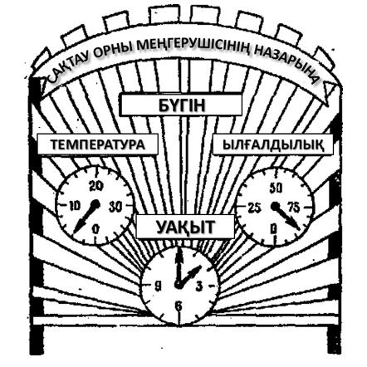

|  |  |
| --- | --- |
|  | Қарулы Күштердің орталық, өңірлік, флоттық және әскери қоймаларында әскери мүлікті (киім-кешек қызметінің мүлкін) сақтауды ұйымдастыру және қамтамасыз ету жөніндегі |
|  | нұсқаулыққа 2-қосымша |

**Сақтау орнының ішкі торлы есігі**

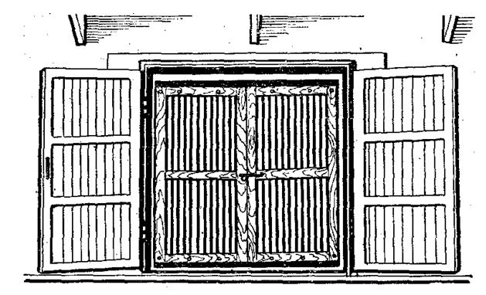

|  |  |
| --- | --- |
|  | Қарулы Күштердің орталық, өңірлік, флоттық және әскери қоймаларында әскери мүлікті (киім-кешек қызметінің мүлкін) сақтауды ұйымдастыру және қамтамасыз ету жөніндегі |
|  | нұсқаулыққа 3-қосымша |

**Ашық алаңда реттік нөмірі бар тақтайша үлгісі**

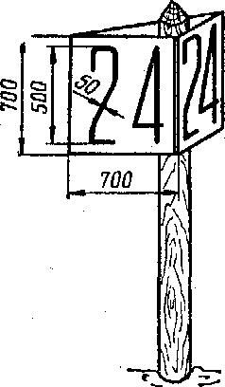

|  |  |
| --- | --- |
|  | Қарулы Күштердің орталық, өңірлік, флоттық және әскери қоймаларында әскери мүлікті (киім-кешек қызметінің мүлкін) сақтауды ұйымдастыру және қамтамасыз ету жөніндегі |
|  | нұсқаулыққа 4-қосымша |

**Үлгілік киім-кешек қоймасының жалпы түрі**

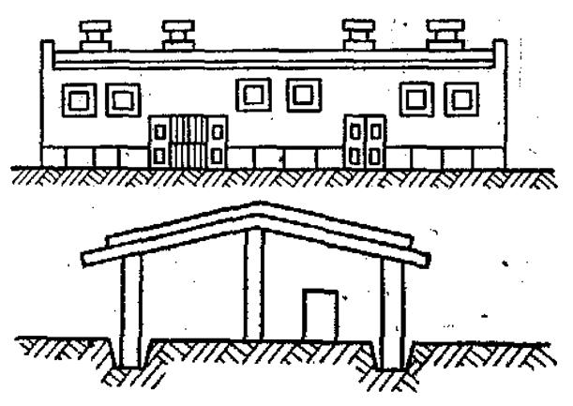

|  |  |
| --- | --- |
|  | Қарулы Күштердің орталық, өңірлік, флоттық және әскери қоймаларында әскери мүлікті (киім-кешек қызметінің мүлкін) сақтауды ұйымдастыру және қамтамасыз ету жөніндегі |
|  | нұсқаулыққа 5-қосымша |

**Шахмат түріндегі каркасты стеллаж (металл және құрастырылған)**

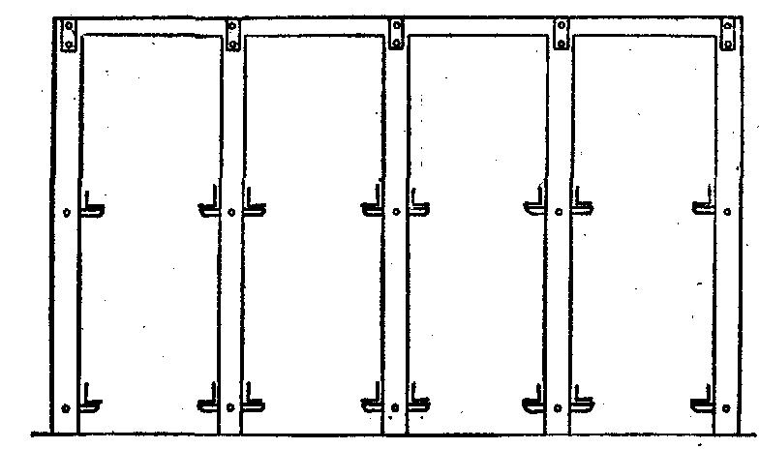

**Шахмат түріндегі каркасты стеллажда мүлікті пакетте және тұғырықта орналастыру**

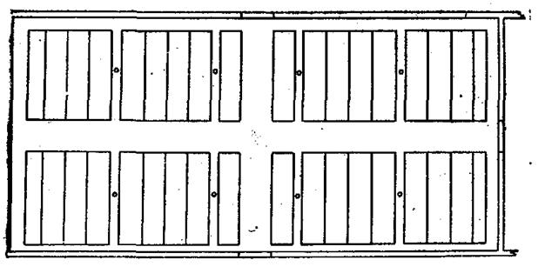

**Шахмат түріндегі каркасты стеллажды орналастыру схемасы**

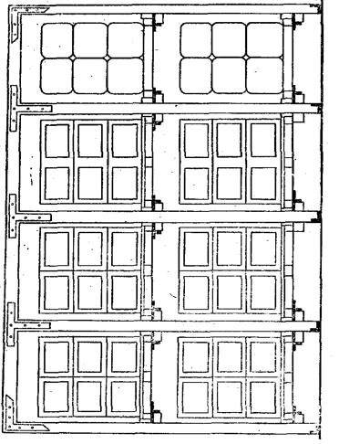

|  |  |
| --- | --- |
|  | Қарулы Күштердің орталық, өңірлік, флоттық және әскери қоймаларында әскери мүлікті (киім-кешек қызметінің мүлкін) сақтауды ұйымдастыру және қамтамасыз ету жөніндегі |
|  | нұсқаулыққа 6-қосымша |

**Ұзыннан орналастырылатын үш қабатты сөрелік стеллаж**

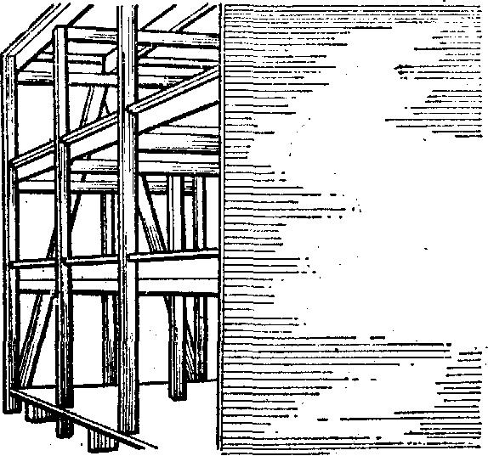

|  |  |
| --- | --- |
|  | Қарулы Күштердің орталық, өңірлік, флоттық және әскери қоймаларында әскери мүлікті (киім-кешек қызметінің мүлкін) сақтауды ұйымдастыру және қамтамасыз ету жөніндегі |
|  | нұсқаулыққа 7-қосымша |

**Едендік стеллаж**

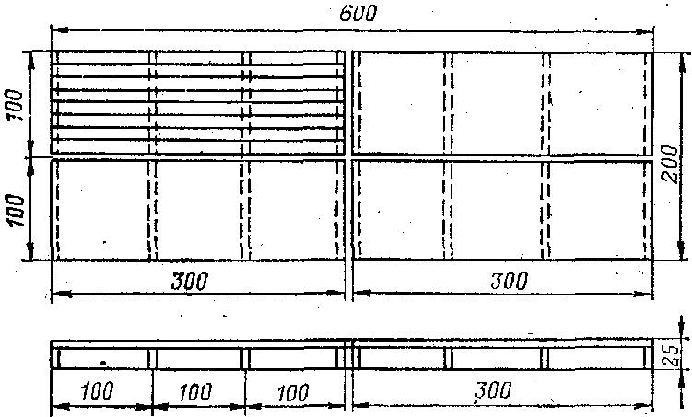

      Қарулы Күштердің орталық, өңірлік, флоттық және әскери қоймаларында әскери мүлікті (киім-кешек қызметінің мүлкін) сақтауды ұйымдастыру және қамтамасыз ету жөніндегі нұсқаулыққа

      8-қосымша

**Сақтау орнының шаруашылық құралы**

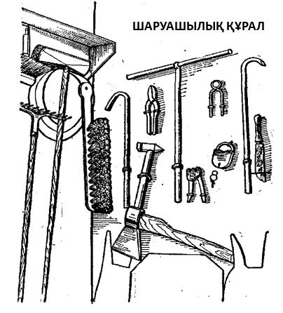

|  |  |
| --- | --- |
|  | Қарулы Күштердің орталық, өңірлік, флоттық және әскери қоймаларында әскери мүлікті (киім-кешек қызметінің мүлкін) сақтауды ұйымдастыру және қамтамасыз ету жөніндегі |
|  | нұсқаулыққа 9-қосымша |

**Өртке қарсы қалқан**

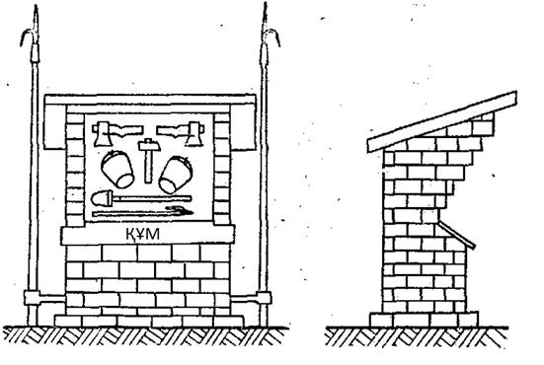

|  |  |
| --- | --- |
|  | Қарулы Күштердің орталық, өңірлік, флоттық және әскери қоймаларында әскери мүлікті (киім-кешек қызметінің мүлкін) сақтауды ұйымдастыру және қамтамасыз ету жөніндегі |
|  | нұсқаулыққа 10-қосымша |

**100 жиынтық заттай мүлікке жиналмалы металл контейнер**

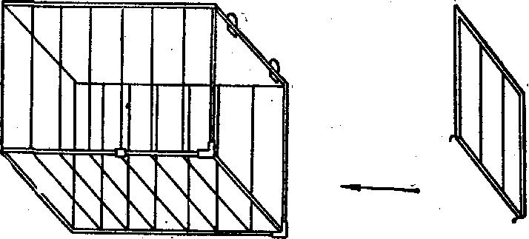

|  |  |
| --- | --- |
|  | Қарулы Күштердің орталық, өңірлік, флоттық және әскери қоймаларында әскери мүлікті (киім-кешек қызметінің мүлкін) сақтауды ұйымдастыру және қамтамасыз ету жөніндегі |
|  | нұсқаулыққа 11-қосымша |

**25 жиынтық заттай мүлікке синтетикалық матадан жұмсақ контейнер**

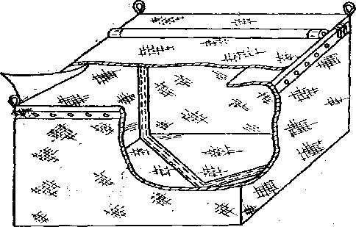

|  |  |
| --- | --- |
|  | Қарулы Күштердің орталық, өңірлік, флоттық және әскери қоймаларында әскери мүлікті (киім-кешек қызметінің мүлкін) сақтауды ұйымдастыру және қамтамасыз ету жөніндегі |
|  | нұсқаулыққа 12-қосымша |

**Жиналмалы бағаналы тұғырық**

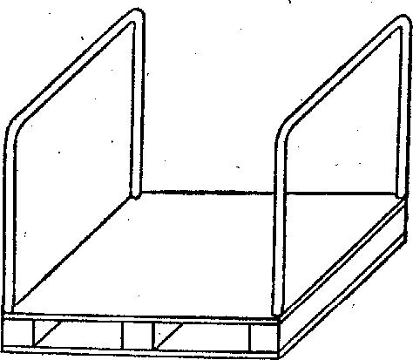

|  |  |
| --- | --- |
|  | Қарулы Күштердің орталық, өңірлік, флоттық және әскери қоймаларында әскери мүлікті (киім-кешек қызметінің мүлкін) сақтауды ұйымдастыру және қамтамасыз ету жөніндегі |
|  | нұсқаулыққа 13-қосымша |

**Жиналмалы бағаналы тұғырық**

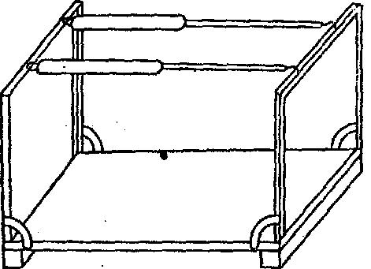

|  |  |
| --- | --- |
|  | Қарулы Күштердің орталық, өңірлік, флоттық және әскери қоймаларында әскери мүлікті (киім-кешек қызметінің мүлкін) сақтауды ұйымдастыру және қамтамасыз ету жөніндегі |
|  | нұсқаулыққа 14-қосымша |

**Жәшіктен құралған пакет**

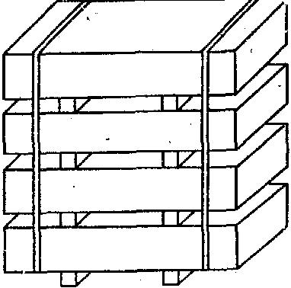

**Жеткізу брусынан құралған пакет**

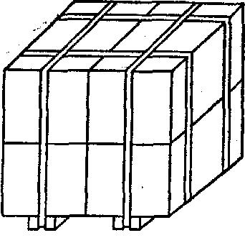

**Жеткізу брусы жоқ арнайы жәшіктен құралған пакет**

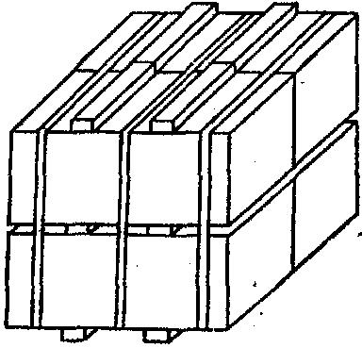

**Металл таспамен көлденең байламы бар жеткізу брусында қос блокты жиналған алты жәшіктен құралған пакет**

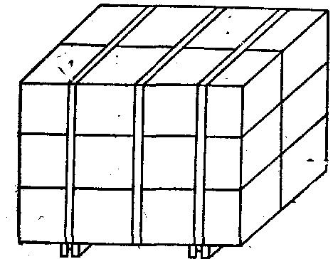

**Екі жеткізу брусында 10 пласт-резеңке бумадан құралған пакет**

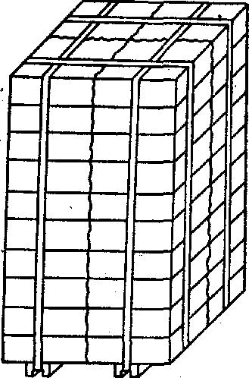

**15 жәшіктен құралған пакет**

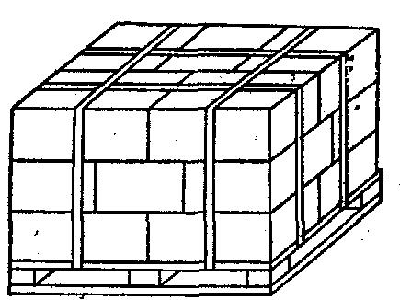

**Тұғырықта 10 жәшіктен құралған пакет**

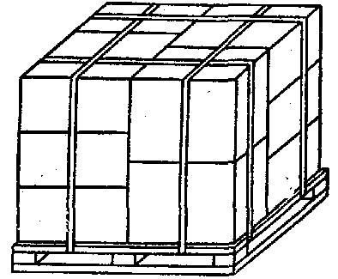

**Тұғырықта бумадан құралған пакет және тұғырықта тюктан құралған пакет**

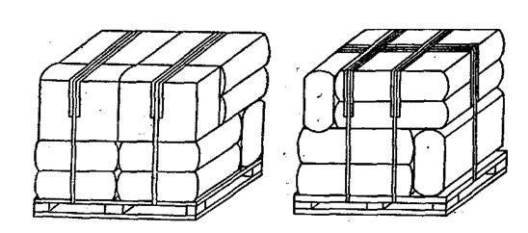

© 2012. Қазақстан Республикасы Әділет министрлігінің «Қазақстан Республикасының Заңнама және құқықтық ақпарат институты» ШЖҚ РМК